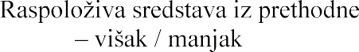
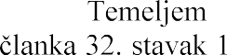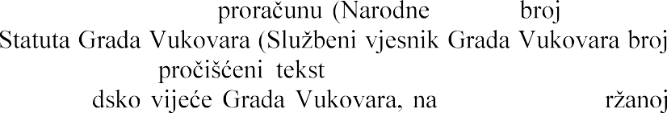42 144/21) i
4/09, 7/11, 4/12, 7/13, 7/15, 1/18, 2/18 - , 7/19 - Odluka Ustavnog suda Republike Hrvatske, 3/20 i 3/21) Gra 11. sjednici od
15. rujna 2022. godine, donosi

O D L U K U

2023.
i projekcije za 2024. i 2025. godinu

23. godine

 | GRAD | KORISNICI | UKUPNO
PRIHODI I PRIMICI | 28.604.963,00 | 11.889.214,00 | 40.494.177,00
RASHODI I IZDACI | 33.329.963,00 | 11.935.037,00 | 45.265.000,00
godine | 4.725.000,00 | 45.823,00 | 4.770.823,00

da i rashoda, a primici i izdaci po skupinama, podskupinama,

REPUBLIKA HRVATSKA GRAD VUKOVAR

OPIS | PLAN 2023.  Grad | PLAN 2023.  Korisnici | PLAN 2023.  Ukupno
1 | 2 | 3 | 4
1. PRIHODI (klasa 6) | 27.265.601,00 | 11.889.214,00 | 39.154.815,00
2. PRIHODI OD PRODAJE | 1.324.047,00 | 0,00 | 1.324.047,00
NEFINANCIJSKE IMOVINE (klasa 7)
3. RASHODI (klasa 3) | 23.538.772,00 | 9.579.723,00 | 33.118.495,00
4. RASHODI ZA NEFINANCIJSKU | 9.684.784,00 | 2.354.783,00 | 12.039.567,00
IMOVINU (klasa 4)
5. | -4.633.908,00 | -45.292,00 | -4.679.200,00

6.a | 4.725.000,00 | 45.823,00 | 4.770.823,00
6.b | 4.725.000,00 | 45.823,00 | 4.770.823,00

7. PRIMICI OD FINANCIJSKE | 15.315,00 | 0,00 | 15.315,00
8. IZDACI ZA FINANCIJSKU
IMOVINU I OTPLATU ZAJMOVA (klasa 5) | 106.407,00 | 531,00 | 106.938,00
9. NETO
 | -91.092,00 | -531,00 | -91.623,00
10. 
PRETHODNIH GODINA
+ NETO | - | - | -

A. RACUN PRIHODA I RASHODA NA RAZINI ODJELJKA EKONOMSKE KLASIFIKACIJE
ZA RAZDOBUE: 01.01.2023. DO 31.12.2023. GODINE

Prihodi poslovanja

BROJC:ANA OZNAKA I NAZIV |  |  | PLAN | STRUKTURA
1 |  |  | 2 | 3
 | PRORAC:UN JLS |  | 33.314.648,00
6 | Prihodi poslovanja |  | 27.265.601,00 | 100.00
 | 61 | Prihodi od poreza | 3.167.705,00 | 11.62
 | 63 | Pomoci iz inozemstva i od subjekata unutar opceg proracuna | 20.737.089,00 | 76.06
 | 64 | Prihodi od imovine | 495.457,00 | 1.82
 | 65 | Prihodi od upravnih i administrativnih pristojbi, pristojbi po posebnim propisima i | 1.648.557,00 | 6.05
naknada
 | 66 | Prihodi od prodaje proizvoda i robe te pruzenih usluga i prihodi od donacija | 119.454,00 | 0.44
 | 68 | Kazne, upravne mjere i ostali prihodi | 1.097.339,00 | 4.02

BROJCANA OZNAKA I NAZIV | PLAN | STRUKTURA
1 | 2 | 3
7 Prihodi od prodaje nefinancijske imovine 1.324.047,00 100.00
- Prihodi od prodaje neproizvedene dugotrajne imovine  - Prihodi od prodaje proizvedene dugotrajne imovine | 415.424,00  908.623,00 | 31.38  68.62

BROJCANA OZNAKA I NAZIV | PLAN | STRUKTURA
1 | 2 | 3
9 Vlastiti izvori 4.725.000,00 100.00
92 Rezultat poslovanja | 4.725.000,00 | 100.00

BROJCANA OZNAKA I NAZIV | PLAN | STRUKTURA
1 | 2 | 3
IZVORI KORISNIKA 11.935.037,00
6 Prihodi poslovanja 11.889.214,00 100.00
- Pomoci iz inozemstva i od subjekata unutar opceg proracuna  - Prihodi od imovine  - Prihodi od upravnih i administrativnih pristojbi, pristojbi po posebnim propisima i naknada  - Prihodi od prodaje proizvoda i robe te pruzenih usluga i prihodi od donacija | 10.604.409,00  2.283,00  932.511,00  350.011,00 | 89.19  0.02  7.84  2.94

BROJCANA OZNAKA I NAZIV | PLAN | STRUKTURA
1 | 2 | 3
9 Vlastiti izvori 45.823,00 100.00
92 Rezultat poslovanja | 45.823,00 | 100.00

BROJCANA OZNAKA I NAZIV | PLAN | STRUKTURA
1 | 2 | 3
PRORACUN JLS 33.223.556,00
3 Rashodi poslovanja 23.538.772,00 100.00
- Rashodi za zaposlene  - Materijalni rashodi  - Financijski rashodi  - Subvencije  - Naknade gradanima i kucanstvima i druge naknade  - Ostali rashodi | 6.008.168,00  12.959.673,00  85.362,00  680.870,00  1.430.669,00  2.374.030,00 | 25.52  55.06  0.36  2.89  6.08  10.09

BROJCANA OZNAKA I NAZIV | PLAN | STRUKTURA
1 | 2 | 3
4 Rashodi za nabavu nefinancijske imovine 9.684.784,00 100.00
- Rashodi za nabavu neproizvedene dugotrajne imovine  - Rashodi za nabavu proizvedene dugotrajne imovine  - Rashodi za nabavu plemenitih metala i ostalih pohranjenih vrijednosti  45 Rashodi za dodatna ulaganja na nefinancijskoj imovini | 39.817,00  9.594.535,00  399,00  50.033,00 | 0.41  99.07  0.00  0.52

BROJCANA OZNAKA I NAZIV | PLAN | STRUKTURA
1 | 2 | 3
IZVORI KORISNIKA 11.934.506,00
3 Rashodi poslovanja 9.579.723,00 100.00
- Rashodi za zaposlene  - Materijalni rashodi  34 Financijski rashodi | 7.547.132,00  2.023.167,00  9.424,00 | 78.78  21.12  0.10

BROJCANA OZNAKA I NAZIV | PLAN | STRUKTURA
1 | 2 | 3
4 Rashodi za nabavu nefinancijske imovine 2.354.783,00 100.00
41 Rashodi za nabavu neproizvedene dugotrajne imovine  42 Rashodi za nabavu proizvedene dugotrajne imovine  45 Rashodi za dodatna ulaganja na nefinancijskoj imovini | 80.961,00  2.161.006,00  112.816,00 | 3.44  91.77  4.79

A. RAUN PRIHODA PREMA IZVORIMA FINANCIRANJA
ZA RAZDOBLJE: 01.01.2023. DO 31.12.2023. GODINE

BROJ ANA OZNAKA I NAZIV | PLAN 2023
1 | 2
S V E U K U P N O: | 40.478.862,00
PRORAUN JLS | 28.589.648,00
11 Op i prihodi i primici | 11.268.841,00
43 Ostali prihodi za posebne namjene | 4.248.460,00
52 Ostale pomo i i darovnice | 13.039.165,00
61 Donacije | 33.182,00
IZVORI KORISNIKA | 11.889.214,00
11 Op i prihodi i primici | 1.276.504,00
52 Ostale pomo i i darovnice | 10.604.409,00
61 Donacije | 8.301,00

RAUN RASHODA PREMA IZVORIMA FINANCIRANJA
ZA RAZDOBLJE: 01.01.2023. DO 31.12.2023. GODINE

BROJ ANA OZNAKA I NAZIV | PLAN 2023
1 | 2
S V E U K U P N O: | 45.158.062,00
PRORAUN JLS | 33.223.556,00
11 Op i prihodi i primici | 15.902.749,00
43 Ostali prihodi za posebne namjene | 4.248.460,00
52 Ostale pomo i i darovnice | 13.039.165,00
61 Donacije | 33.182,00
IZVORI KORISNIKA | 11.934.506,00
11 Op i prihodi i primici | 1.321.796,00
52 | 10.604.409,00
61 Donacije | 8.301,00

RAUN RASHODA PREMA FUNKCIJSKOJ KLASIFIKACIJI

ZA RAZDOBLJE: 01.01.2023. DO 31.12.2023. GODINE

BROJ ANA OZNAKA I NAZIV | PLAN 2023
1 | 2
S V E U K U P N O: | 45.158.062,00
PRORAUN JLS | 33.223.556,00
011 Izvr na i zakonodavna tijela, financijski i fiskalni poslovi, vanjski poslovi | 10.192.254,00
022 Civilna obrana | 23.890,00
032 | 910.500,00
041 , i poslovi vezani uz rad | 465.858,00
042 Poljoprivreda | 199.085,00
045 Cestovni promet | 2.057.871,00
047 Ostale industrije | 2.272.006,00
051 Gospodarenje otpadom | 1.018.649,00
052 Gospodarenje otpadnim vodama | 119.451,00
053 | 2.017.388,00
061 Razvoj stanovanja | 265.446,00
062 Razvoj zajednice | 795.669,00
064 | 672.242,00
073 | 1.327,00
076 Poslovi i usluge zdravstva koje nisu drugdje svrstane | 27.872,00
081 porta | 2.803.844,00
082 | 1.626.499,00
084 | 163.717,00
091 snovno obrazovanje | 4.229.915,00
092 S | 245.530,00
094 Visoka naobrazba | 1.611.178,00
095 | 6.636,00
101 Bolest i invaliditet | 3.982,00
102 Starost | 442.454,00
104 Obitelj i djeca | 477.717,00
106 Stanovanje | 95.563,00
107 | 454.980,00
109 | 22.033,00
IZVORI KORISNIKA | 11.934.506,00
032 Usluge protupo arne za tite | 92.916,00
081 sporta | 809.078,00
082 | 212.455,00
091 i osnovno obrazovanje | 10.820.057,00

- RACUN FINANCIRANJA
V
ZA RAZDOBLJE OD: 01.01.2023. DO: 31.12.2023.

Primici od financijske imovine i zaduzivanja

BROJC:ANA OZNAKA I NAZIV | PLAN | STRUKTURA
1 | 2 | 3
PRORAC:UN JLS 15.315,00
8 Primici od financijske imovine i zaduzivanja 15.315,00 100.00
81 Primljene otplate (povrati) glavnice danih zajmova | 15.315,00 | 100.00

BROJCANA OZNAKA I NAZIV | PLAN | STRUKTURA
1 | 2 | 3
PRORACUN JLS 106.407,00
5 Izdaci za financijsku imovinu i otplate zajmova 106.407,00 100.00
51 Izdaci za dane zajmove  - Izdaci za dionice i udjele u glavnici  - Izdaci za otplatu glavnice primljenih kredita i zajmova | 66.362,00  13.500,00  26.545,00 | 62.37  12.69  24.95

BROJCANA OZNAKA I NAZIV | PLAN | STRUKTURA
1 | 2 | 3
IZVORI KORISNIKA 531,00
5 Izdaci za financijsku imovinu i otplate zajmova 531,00 100.00
54 Izdaci za otplatu glavnice primljenih kredita i zajmova | 531,00 | 100.00

RACUN PRIMITAKA I IZDATAKA PREMA IZVORIMA FINANCIR
ZA RAZDOBLJE: 01.01.2023. DO 31.12.2023. GODINE

BROJC:ANA OZNAKA I NAZIV | PLAN  2023
1 | 2
SVEUKUPNO PRIMICI | 15.315,00
PRORACUN JLS  11 Opci prihodi i primici  SVEUKUPNO IZDACI | 15.315,00  15.315,00  106.938,00
PRORACUN JLS  11 Opci prihodi i primici  IZVORI KORISNIKA  11 Opci prihodi i primici | 106.407,00  106.407,00  531,00  531,00
1 od 1

BROJCANA OZNAKA I NAZIV PRORACUNSKE POZICIJE | PLANIRANO | STRUK- TURA
1 | 2 | 3
SVEUKUPNI RASHODI | 45,265,000.00
R.101. Izdaci za financijsku imovinu i otplate zajmova | 92,907.00 | 0,21
R.101.01. Otplate primljenih zajmova | 92,907.00 | 0,21
R.111. UPRAVNI ODJEL ZA OPC:E POSLOVE | 1,966,211.00 | 4,34
R.111.01. Glava 1: OPC:I POSLOVI I GRADSKA UPRAVA | 807,510.00 | 1,78
R.111.03. Glava 3: PREDSTAVNICKA TIJELA | 127,414.00 | 0,28
R.111.05. Glava 5: ZASTITA I SPASAVANJE | 142,014.00 | 0,31
R.111.06. Glava 6: JAVNI RED I SIGURNOST | 889,273.00 | 1,96
R.112. URED GRADONACELNIKA | 834,837.00 | 1,84
R.112.01. Glava 01: OPC:I POSLOVI | 834,837.00 | 1,84
R.120. UPRAVNI ODJEL ZA KOMUNALNO GOSPODARSTVO I GRADITELJSTVO | 13,778,443.00 | 30,44
R.120.02. Glava 1: KOMUNALNO GOSPODARSTVO | 9,888,523.00 | 21,85
R.120.03. Glava 2: PROSTORNO PLANIRANJE | 79,635.00 | 0,18
R.120.04. Glava 3: OSTALI RASHODI | 3,448,410.00 | 7,62
R.120.05. Glava 4: OPC:I POSLOVI | 361,875.00 | 0,80
R.121. SLUZBA - VLASTITI POGON | 176,346.00 | 0,39
R.121.01. Glava 1: OPC:I POSLOVI | 176,346.00 | 0,39
R.125. UPRAVNI ODJEL ZA PROSTORNO UREDENJE I IMOVINU | 1,827,007.00 | 4,04
R.125.01. Glava 1: GOSPODARENJE GRADSKOM IMOVINOM | 1,618,027.00 | 3,57
R.125.02. Glava 2: PROSTORNO PLANIRANJE | 33,181.00 | 0,07
R.125.03. Glava 3: OSTALI RASHODI | 4,779.00 | 0,01
R.125.04. Glava 4: OPC:I POSLOVI | 171,020.00 | 0,38
R.131. UPRAVNI ODJEL ZA GOSPODARSTVO | 4,693,572.00 | 10,37
R.131.01. Glava 1: GOSPODARSTVO, RAZVOJ PODUZETNISTVA I POLJOPRIVREDE | 1,433,885.00 | 3,17
R.131.03. Glava 3: PROGRAM! KANDIDIRANI I FINANCIRANI IZ FONDOVA | 3,130,937.00 | 6,92
R.131.04. Glava 4: OPC:I POSLOVI | 128,750.00 | 0,28
R.140. UPRAVNI ODJEL ZA FINANCIJE I NABAVU | 308,929.00 | 0,68

BROJCANA OZNAKA I NAZIV PRORACUNSKE POZICIJE | PLANIRANO | STRUK- TURA
1 | 2 | 3
R.140.01. Glava 1: OPC:r POSLOVI | 308,929.00 | 0,68
R.145. SLUZBA ZA UNUTARNJU REVIZIJU | 31,273.00 | 0,07
R.145.01. Glava 1: OPC:r POSLOVI | 31,273.00 | 0,07
R.171. UPRAVNI ODJEL ZA OBRAZOVANJE, SPORT I BRANITELJE | 17,973,358.00 | 39,71
R.171.02. Glava 2: OBRAZOVANJE | 1,048,034.00 | 2,32
R.171.03. Glava 3: SPORT | 587,600.00 | 1,30
R.171.04. Glava 4: BRANITELJI I OSTALI KORISNICI | 272,410.00 | 0,60
R.171.11. Glava 11: OPCI POSLOVI | 168,267.00 | 0,37
R.171.15. Glava 15: JAVNA USTANOVA ZA UPRAVLJANJE SPORTSKIM OBJEKTIMA | 1,367,045.00 | 3,02
R.171.16. Glava 16: DJECJI VRTIC VUKOVAR 1 | 2,073,478.00 | 4,58
R.171.17. Glava 17: DJECJI VRTIC VUKOVAR 2 | 845,673.00 | 1,87
R.171.18. Glava 18: OSNOVNA SKOLA DRAGUTINA TADIJANOVICA | 2,685,827.00 | 5,93
R.171.19. Glava 19: OSNOVNA SKOLA ANTUNA BAUERA | 1,104,985.00 | 2,44
R.171.20. Glava 20: OSNOVNA SKOLA NIKOLE ANDRICA | 1,159,287.00 | 2,56
R.171.21. Glava 21: OSNOVNA SKOLA SINISE GLAVASEVICA | 1,486,163.00 | 3,28
R.171.22. Glava 22: OSNOVNA SKOLA BLAGE ZADRE | 1,146,110.00 | 2,53
R.171.23. Glava 23: OSNOVNA SKOLA MITNICA | 2,953,037.00 | 6,52
R.171.24. Glava 24: OSNOVNA SKOLA JOSIPA MATOSA | 1,075,442.00 | 2,38
R.172. UPRAVNI ODJEL ZA DRUSTVENE DJELATNOSTI | 3,582,117.00 | 7,91
R.172.01. Glava 1: SOCIJALNA SKRB | 1,397,461.00 | 3,09
R.172.04. Glava 4: UDRUGE IZ PODRUCJA DRUSTVENIH DJELATNOSTI | 81,625.00 | 0,18
R.172.05. Glava 5: OSTALI KORISNICI | 159,752.00 | 0,35
R.172.06. Glava 6: ZDRAVSTVO | 233,593.00 | 0,52
R.172.07. Glava 7: KULTURA | 147,323.00 | 0,33
R.172.11. Glava 11: OPCI POSLOVI | 144,808.00 | 0,32
R.172.12. Glava 12: GRADSKA KNJIZNICA VUKOVAR | 470,982.00 | 1,04
R.172.13. Glava 13: GRADSKI MUZEJ VUKOVAR | 686,139.00 | 1,52
R.172.14. Glava 14: JAVNA USTANOVA U KULTURI HRVATSKI DOM | 260,434.00 | 0,58

BROJCANA OZNAKA I NAZIV PRORACUNSKE POZICIJE

1
SVEUKUPNI RASHODI

PLANIRANO

2
45,265,000.00

STRUK- TURA
3

R.101. Izdaci za financijsku imovinu i otplate zajmova | 92,907.00 | 100,00
R.101.01. Otplate primljenih zajmova  Izvori: 11; | 92,907.00 | 100,00
51 Izdaci za dane zajmove | 66,362.00 | 71,43
54 Izdaci za otplatu glavnice primljenih kredita i zajmova | 26,545.00 | 28,57
R.111. UPRAVNI ODJEL ZA OPCE POSLOVE | 1,966,211.00 | 100,00
R.111.01. Glava 1: OPCI POSLOVI I GRADSKA UPRAVA  Izvori: 11; | 807,510.00 | 41,07
R.111.01.01. Program: Tekuci program | 774,329.00 | 39,38
R.111.01.01.01. Aktivnost: Strucno, tehnicko i administrativno osoblje | 167,767.00 | 8,53
31 Rashodi za zaposlene | 150,246.00 | 7,64
32 Materijalni rashodi | 17,521.00 | 0,89
R.111.01.01.02. Aktivnost: Opci poslovi | 365,536.00 | 18,59
32 Materijalni rashodi | 358,899.00 | 18,25
38 Ostali rashodi | 6,637.00 | 0,34
R.111.01.01.03. Aktivnost: Nabava uredskog materijala i literature | 7,035.00 | 0,36
32 Materijalni rashodi | 7,035.00 | 0,36
R.111.01.01.04. Aktivnost: Usluge telefona, poste i prijevoza | 65,035.00 | 3,31
32 Materijalni rashodi | 65,035.00 | 3,31
R.111.01.01.06. Aktivnost: Racunalne usluge | 72,998.00 | 3,71
32 Materijalni rashodi | 72,998.00 | 3,71
R.111.01.01.07. Aktivnost: Graficke i tiskarske usluge | 9,954.00 | 0,51
32 Materijalni rashodi | 9,954.00 | 0,51
R.111.01.01.10. Aktivnost: Osiguranje | 12,211.00 | 0,62
32 Materijalni rashodi | 12,211.00 | 0,62
R.111.01.01.11. Aktivnost: Motorni benzin i dizel gorivo | 22,563.00 | 1,15
32 Materijalni rashodi | 22,563.00 | 1,15
R.111.01.01.15. Aktivnost: Tekuce i investicijsko odrzavanje | 51,230.00 | 2,61
32 Materijalni rashodi | 51,230.00 | 2,61
R.111.01.02. Program: Plan razvojnih programa | 33,181.00 | 1,69

BROJCANA OZNAKA I NAZIV PRORACUNSKE POZICIJE

1
R.111.01.02.01. Aktivnost: Kapitalna ulaganja u prostore i opremu gradske up rave

PLANIRANO

2
33,181.00

STRUK­ TURA
3
1,69

R.111.05.01.01.01. Program: Opremanje i osposobljavanje specijalistickih Timova Civilne za•

32 Materijalni rashodi

      - Program: ZASTITA I SPASAVANJE

        - Program: Opci poslovi

          - Aktivnost: Naknade za elementarne nepogode

32 Materijalni rashodi

38 Ostali rashodi

          - Aktivnost: Uredenje sklonista

32 Materijalni rashodi

      - Program: PROTUPOZARNA ZASTITA

        - Program: Opci poslovi

          - Aktivnost: Odrzavanje sustava vatrodojave
15,927.00 0,81

15,927.00 0,81
42 | Rashodi za nabavu proizvedene dugotrajne imovine | 33,181.00 | 1,69
R.111.03. Glava 3: PREDSTAVNICKA TIJELA  Izvori: 11; |  | 127,414.00 | 6,48
R.111.03.01. Program: Tekuci program |  | 127,414.00 | 6,48
R.111.03.01.01. Aktivnost: Opci poslovi |  | 87,597.00 | 4,46
32 Materijalni rashodi |  | 87,597.00 | 4,46
R.111.03.01.03. Aktivnost: Rad politickih stranaka |  | 39,817.00 | 2,03
38 Ostali rashodi |  | 39,817.00 | 2,03
R.111.05. Glava 5: ZASTITA I SPASAVANJE  Izvori: 11; |  | 142,014.00 | 7,22
R.111.05.01. Program: CIVILNA ZASTITA |  | 15,927.00 | 0,81
R.111.05.01.01. Program: Opci poslovi |  | 15,927.00 | 0,81

25,217.00 1,28

25,217.00 1,28
11,945.00 0,61

5,309.00 0,27

6,636.00 0,34
13,272.00 0,68

13,272.00 0,68
10,619.00 0,54

10,619.00 0,54
10,619.00 0,54

          - Aktivnost: Ispitivanje strojeva i uredaja iz podrucja zastit e na radu

32 Materijalni rashodi

          - Aktivnost: Nabava zastitne odjece i obuce
2,654.00 0,13

2,654.00 0,13
32 Materijalni rashodi | 10,619.00 | 0,54
R.111.05.04. Program: ZASTITA NA RADU | 3,981.00 | 0,20
R.111.05.04.01. Program: Ostali poslovi | 3,981.00 | 0,20

1,327.00 0,07

BROJCANA OZNAKA I NAZIV PRORACUNSKE POZICIJE

1
32 Materijalni rashodi

R.111.05.05. Program: Dobrovoljna zastita i spasavanje R.111.05.05.01. Program: Vatrogastvo R.111.05.05.01.01. Aktivnost: Dobrovoljno vatrogastvo

PLANIRANO

2

1,327.00
86,270.00

86,270.00
86,270.00

STRUK- TURA
3

0,07

4,39

4,39

4,39

38 Ostali rashodi

    - Glava 6: JAVNI RED I SIGURNOST
Izvori: 11;43;

      - JAVNA VATROGASNA POSTROJBA VUKOVAR

        - Program: Tekuci program

          - Aktivnost: Strucno, administrativno i tehnicko osoblje
86,270.00 4,39

889,273.00 45,23

796,357.00 40,50

796,357.00 40,50
727,723.00 37,01

          - Aktivnost: Strucno, administrativno i tehnicko osoblje

- Rashodi za zaposlene R.111.06.01.01.02. Aktivnost: Opci poslovi
- Materijalni rashodi

- Financijski rashodi

  - URED GRADONACELNIKA

    - Glava 01: OPCI POSLOVI
Izvori: 52;11;

      - Program: Tekuci program

        - Aktivnost: Strucno, administrativno i tehnicko osoblje

          - Rashodi za zaposlene R.112.01.01.02. Aktivnost: Opci poslovi
          - Materijalni rashodi

38 Ostali rashodi

41,543.00 2,11

41,543.00 2,11
31 | Rashodi za zaposlene | 727,723.00 | 37,01
R.111.06.01.01.02. Aktivnost: Opci poslovi |  | 68,634.00 | 3,49
32 Materijalni rashodi |  | 65,979.00 | 3,36
34 Financijski rashodi |  | 2,655.00 | 0,14
Izvor: VLASTITA SREDSTVA KORISNIKA |  | 92.916,00 | 4,73
R.111.06.01. JAVNA VATROGASNA POSTROJBA VUKOVAR |  | 92,916.00 | 4,73
R.111.06.01.01. Program: Tekuci program |  | 92,916.00 | 4,73

51,373.00 2,61

50,709.00 2,58

664.00 0,03

834,837.00 100,00

834,837.00 100,00

834,837.00 100,00

152,900.00 18,31

152,900.00 18,31
461,745.00 55,31

432,546.00 51,81

29,199.00 3,50

BROJCANA OZNAKA I NAZIV PRORACUNSKE POZICIJE

1
R.112.01.01.03. Aktivnost: Gradske manifestacije

PLANIRANO

2
220,192.00

STRUK- TURA
3
26,38

32 Materijalni rashodi

  - UPRAVNI ODJEL ZA KOMUNALNO GOSPODARSTVO I GRADITELJSTVO

    - Glava 1: KOMUNALNO GOSPODARSTVO
Izvori: 11;43; 52;

      - Program: Tekuci program

        - Aktivnost: Odrzavanje javnih zelenih povrsina i javne cistoce
220,192.00 26,38

13,778,443.00 100,00

9,888,523.00 71,77

7,721,157.00 56,04

1,450,661.00 10,53

32 Materijalni rashodi | 1,397,571.00 | 10,14
42 Rashodi za nabavu proizvedene dugotrajne imovine | 53,090.00 | 0,39
R.120.02.01.04. Aktivnost: Odrzavanje vodoopskrbnih cjevovoda i odvodnje | 66,361.00 | 0,48
32 Materijalni rashodi | 66,361.00 | 0,48
R.120.02.01.05. Aktivnost: Zastita okolisa | 3,006,174.00 | 21,82
32 Materijalni rashodi | 1,811,668.00 | 13,15
38 Ostali rashodi | 199,085.00 | 1,44
42 Rashodi za nabavu proizvedene dugotrajne imovine | 995,421.00 | 7,22
R.120.02.01.07. Aktivnost: Zbrinjavanje uginulih zivotinja i hvatanje pasa lutalica | 94,234.00 | 0,68
32 Materijalni rashodi | 94,234.00 | 0,68
R.120.02.01.08. Aktivnost: Elektricna energija - javna rasvjeta | 929,060.00 | 6,74
32 Materijalni rashodi | 929,060.00 | 6,74
R.120.02.01.09. Aktivnost: Odrzavanje javne rasvjete | 226,957.00 | 1,65
32 Materijalni rashodi | 226,957.00 | 1,65
R.120.02.01.12. Aktivnost: Odrzavanje nerazvrstanih cesta | 1,128,145.00 | 8,19
32 Materijalni rashodi | 1,128,145.00 | 8,19
R.120.02.01.13. Aktivnost: Odrzavanje parkiralista i trgova | 26,545.00 | 0,19
32 Materijalni rashodi | 26,545.00 | 0,19
R.120.02.01.15. Aktivnost: Odrzavanje nogostupa i stubista | 398,169.00 | 2,89
32 Materijalni rashodi | 398,169.00 | 2,89
R.120.02.01.16. Aktivnost: Odrzavanje i sanacija autobusnih nadstresnica | 3,318.00 | 0,02
32 Materijalni rashodi | 3,318.00 | 0,02
R.120.02.01.17. Aktivnost: Hitne intervencije na potpornim zidovima | 33,181.00 | 0,24

BROJCANA OZNAKA I NAZIV PRORACUNSKE POZICIJE

1
32 Materijalni rashodi

        - Aktivnost: Sanacija visestambenih zgrada
PLANIRANO 2
33,181.00
265,446.00
STRUK- TURA
3

0,24

1,93

38 Ostali rashodi

        - Aktivnost: Zimska sluzba

32 Materijalni rashodi

      - Program: Plan razvojnih programa R.120.02.02.01. Aktivnost: Izgradnja nerazvrstanih cesta
42 Rashodi za nabavu proizvedene dugotrajne imovine R.120.02.02.03. Aktivnost: Izgradnja trgova, parkova i setnica
42 Rashodi za nabavu proizvedene dugotrajne imovine R.120.02.02.07. Aktivnost: Izgradnja javne rasvjete
265,446.00 1,93
92,906.00 0,67

92,906.00 0,67
2,167,366.00 15,73

338,444.00 2,46

338,444.00 2,46
66,361.00 0,48

66,361.00 0,48
445,285.00 3,23

32 Materijalni rashodi | 331,807.00 | 2,41
42 Rashodi za nabavu proizvedene dugotrajne imovine | 113,478.00 | 0,82
R.120.02.02.10. Aktivnost: Izgradnja potpornih zidova | 265,446.00 | 1,93
42 Rashodi za nabavu proizvedene dugotrajne imovine | 265,446.00 | 1,93
R.120.02.02.12. Aktivnost: Vodotoranj Vukovar - rekonstrukcija | 265,445.00 | 1,93
42 Rashodi za nabavu proizvedene dugotrajne imovine | 265,445.00 | 1,93
R.120.02.02.13. Aktivnost: Izgradnja svjetlosne signalizacije | 59,726.00 | 0,43
42 Rashodi za nabavu proizvedene dugotrajne imovine | 59,726.00 | 0,43
R.120.02.02.15. Aktivnost: Izgradnja objekata javne namjene | 527,574.00 | 3,83
32 Materijalni rashodi | 26,545.00 | 0,19
42 Rashodi za nabavu proizvedene dugotrajne imovine | 501,029.00 | 3,64
R.120.02.02.16. Aktivnost: Izgradnja odvodnje i vodoopskrbe | 66,362.00 | 0,48
38 Ostali rashodi | 66,362.00 | 0,48
R.120.02.02.17. Aktivnost: Nabava komunalnog vozila i opreme | 132,723.00 | 0,96
38 Ostali rashodi | 132,723.00 | 0,96
R.120.03. Glava 2: PROSTORNO PLANIRANJE  Izvori: 52; | 79,635.00 | 0,58
R.120.03.02. Program: Plan razvojnih programa | 79,635.00 | 0,58
R.120.03.02.01. Aktivnost: Izrada projektne dokumentacije | 79,635.00 | 0,58

BROJCANA OZNAKA I NAZIV PRORACUNSKE POZICIJE

1

PLANIRANO

2

STRUK­ TURA
3

42 | Rashodi za nabavu proizvedene dugotrajne imovine | 79,635.00 | 0,58
R.120.04. | Glava 3: OSTALI RASHODI  Izvori: 11;52; | 3,448,410.00 | 25,03

      - Program: Tekuci program

        - Aktivnost: Odrzavanje trajekta GOLUBICA i pontona

32 Materijalni rashodi

        - Aktivnost: Uklanjanje rusevina

32 Materijalni rashodi

        - Aktivnost: Geoloska i geofizicka istrazivanja u svrhu lociranja geotermalr

42 Rashodi za nabavu proizvedene dugotrajne imovine R.120.04.02. Program: Opci poslovi Odjela
R.120.04.02.01. Aktivnost: Opci poslovi

32 Materijalni rashodi

38 Ostali rashodi

42 Rashodi za nabavu proizvedene dugotrajne imovine R.120.04.03. Program: Javni radovi - HZZ
R.120.04.03.01. Aktivnost: Uredenje grada - Javni radovi HZZ

- Rashodi za zaposlene

- Materijalni rashodi

38 Ostali rashodi

R.120.04.04. Program: Intervencijski plan R.120.04.04.02. Aktivnost: Ekonomska skola Vukovar
32 Materijalni rashodi

42 Rashodi za nabavu proizvedene dugotrajne imovine R.120.04.04.03. Aktivnost: Radnicki dom
42 Rashodi za nabavu proizvedene dugotrajne imovine R.120.04.04.06. Aktivnost: Kapaciteti za provedbu Intervencijskog plana
32 Materijalni rashodi

    - Glava 4: OPCI POSLOVI
Izvori: 11;

      - Program: Tekuci program
279,382.00 2,03

10,618.00 0,08

10,618.00 0,08

3,318.00 0,02

3,318.00 0,02

265,446.00 1,93

265,446.00 1,93

1,637,406.00 11,88

1,637,406.00 11,88

1,477,474.00 10,72

145,996.00 1,06

13,936.00 0,10

111,488.00 0,81

111,488.00 0,81

86,270.00 0,63

24,554.00 0,18

664.00 0,00

1,420,134.00 10,31

86,270.00 0,63

6,636.00 0,05

79,634.00 0,58

1,327,228.00 9,63

1,327,228.00 9,63

6,636.00 0,05

6,636.00 0,05

361,875.00 2,63

361,875.00 2,63

BROJCANA OZNAKA I NAZIV PRORACUNSKE POZICIJE

1
R.120.05.01.01. Aktivnost: Strucno, tehnicko i administrativno osoblje

PLANIRANO

2
354,505.00

STRUK- TURA
3
2,57

- Rashodi za zaposlene

- Materijalni rashodi R.120.05.01.02. Aktivnost: Opci poslovi
32 Materijalni rashodi

  - SLUZBA - VLASTITI POGON

    - Glava 1: OPCI POSLOVI
Izvori: 11;

      - Program: Tekuci program

        - Aktivnost: Strucno, administrativno i tehnicko osoblje

          - Rashodi za zaposlene

          - Materijalni rashodi R.121.01.01.02. Aktivnost: Opci poslovi
32 Materijalni rashodi

  - UPRAVNI ODJEL ZA PROSTORNO UREOENJE I IMOVINU

    - Glava 1: GOSPODARENJE GRADSKOM IMOVINOM
Izvori: 11;52;

      - Program: Tekuci program R.125.01.01.01. Aktivnost: Opci poslovi
32 Materijalni rashodi

R.125.01.01.02. Aktivnost: Troskovi po sudskim presudama

32 Materijalni rashodi

      - Program: Plan razvojnih programa

        - Aktivnost: Kapitalno ulaganje u objekte,opremu,zemljiste

          - Rashodi za nabavu neproizvedene dugotrajne imovine

          - Rashodi za nabavu proizvedene dugotrajne imovine

    - Glava 2: PROSTORNO PLANIRANJE
Izvori: 11;

R.125.02.02. Program: Plan razvojnih programa R.125.02.02.01. Aktivnost: Izrada prostornih planova
42 Rashodi za nabavu proizvedene dugotrajne imovine
351,850.00 2,55

2,655.00 0,02
7,370.00 0,05

7,370.00 0,05

176,346.00 100,00

176,346.00 100,00

176,346.00 100,00

69,550.00 39,44

68,222.00 38,69

1,328.00 0,75
106,796.00 60,56

106,796.00 60,56

1,827,007.00 100,00

1,618,027.00 88,56

310,707.00 17,01

302,743.00 16,57

302,743.00 16,57
7,964.00 0,44

7,964.00 0,44
1,307,320.00 71,56

1,307,320.00 71,56

39,817.00 2,18

1,267,503.00 69,38

33,181.00 1,82

33,181.00 1,82

33,181.00 1,82

33,181.00 1,82

BROJCANA OZNAKA I NAZIV PRORACUNSKE POZICIJE

1
    - Glava 3: OSTALI RASHODI
Izvori: 11;

PLANIRANO

2
4,779.00

STRUK- TURA
3
0,26

      - Program: Legalizacija nezakonito izgradene zgrade u prostoru R.125.03.01.01. Aktivnost: Provodenje programa legalizacije zgrada
32 Materijalni rashodi

42 Rashodi za nabavu proizvedene dugotrajne imovine

    - Glava 4: OPCI POSLOVI
Izvori: 11;

      - Program: Tekuci program

        - Aktivnost: Strucno,tehnicko i administrativno osoblje

- Rashodi za zaposlene R.125.04.01.02. Aktivnost: Opci poslovi
- Materijalni rashodi

  - UPRAVNI ODJEL ZA GOSPODARSTVO

    - Glava 1: GOSPODARSTVO, RAZVOJ PODUZETNISTVA I POLJOPRIVREDE
Izvori: 43;52;11;

      - Program: Tekuci program R.131.01.01.01. Aktivnost: Opci poslovi
32 Materijalni rashodi

38 Ostali rashodi

        - Aktivnost: Promidzba, informiranje, sajmovi

32 Materijalni rashodi

        - Aktivnost: Provodenje mjera zastite potrosaca

32 Materijalni rashodi

        - Aktivnost: Poslovno - inovacijski centar BIC Vukovar

32 Materijalni rashodi

        - Aktivnost: Provedba zakona u poljoprivredi

32 Materijalni rashodi

      - Program: Plan razvojnih programa

        - Aktivnost: Poticajne mjere za unapredenje poljoprivrede

- Subvencije
4,779.00 0,26

4,779.00 0,26

2,788.00 0,15

1,991.00 0,11

171,020.00 9,36

171,020.00 9,36

164,646.00 9,01

164,646.00 9,01
6,374.00 0,35

6,374.00 0,35

4,693,572.00 100,00

1,433,885.00 30,55

372,955.00 7,95

258,810.00 5,51

13,273.00 0,28

245,537.00 5,23
6,638.00 0,14

6,638.00 0,14
1,328.00 0,03

1,328.00 0,03
39,817.00 0,85

39,817.00 0,85
66,362.00 1,41

66,362.00 1,41
475,149.00 10,12

132,723.00 2,83

132,723.00 2,83

BROJCANA OZNAKA I NAZIV PRORACUNSKE POZICIJE

1
        - Aktivnost: Poticajne mjere za razvoj poduzetnistva
PLANIRANO 2
333,135.00
STRUK- TURA
3
7,10

32 Materijalni rashodi | 1,328.00 | 0,03
35 Subvencije | 331,807.00 | 7,07
R.131.01.02.03. Aktivnost: Izgradnja komunalne infrastrukture | 2,655.00 | 0,06
42 Rashodi za nabavu proizvedene dugotrajne imovine | 2,655.00 | 0,06
R.131.01.02.05. Aktivnost: Razvoj poduzetnii':ke infrastrukture | 6,636.00 | 0,14
42 Rashodi za nabavu proizvedene dugotrajne imovine | 6,636.00 | 0,14
R.131.01.03. Program: Turizam | 585,781.00 | 12,48
R.131.01.03.01. Aktivnost: Turizam | 359,485.00 | 7,66
32 Materijalni rashodi | 29,666.00 | 0,63
35 Subvencije | 66,362.00 | 1,41
38 Ostali rashodi | 263,457.00 | 5,61
R.131.01.03.02. Aktivnost: Manifestacije u turizmu | 47,781.00 | 1,02
32 Materijalni rashodi | 47,781.00 | 1,02
R.131.01.03.03. Aktivnost: Promidzba grada Vukovara na turistii':kim sajmovima | 1,991.00 | 0,04
32 Materijalni rashodi | 1,991.00 | 0,04
R.131.01.03.04. Aktivnost: Izrada projekata iz podruc:ja turizma | 176,524.00 | 3,76
32 Materijalni rashodi | 26,545.00 | 0,57
42 Rashodi za nabavu proizvedene dugotrajne imovine | 149,979.00 | 3,20
R.131.03. Glava 3: PROGRAM! KANDIDIRANI I FINANCIRANI IZ FONDOVA  Izvori: 51;11;52; | 3,130,937.00 | 66,71
R.131.03.01. Program: Sufinanciranje projekata kandidiranih za sredstva EU i ministarst1 | 1,543,571.00 | 32,89
R.131.03.01.01. Aktivnost: Projektno-teh nii':ka dokumentacija | 199,085.00 | 4,24
42 Rashodi za nabavu proizvedene dugotrajne imovine | 199,085.00 | 4,24
R.131.03.01.02. Aktivnost: Projekt AGRO VUKOVAR | 265,446.00 | 5,66
42 Rashodi za nabavu proizvedene dugotrajne imovine | 265,446.00 | 5,66
R.131.03.01.03. Aktivnost: Skladisno-distribucijski centar Vukovar (SOC Vuko var) | 13,273.00 | 0,28
42 Rashodi za nabavu proizvedene dugotrajne imovine | 13,273.00 | 0,28
R.131.03.01.04. Aktivnost: Tehnoloski centar Vukovar | 70,344.00 | 1,50
32 Materijalni rashodi | 3,982.00 | 0,08

BROJCANA OZNAKA I NAZIV PRORACUNSKE POZICIJE

1
42 Rashodi za nabavu proizvedene dugotrajne imovine R.131.03.01.06. Aktivnost: Gospodarska zona Dunav
PLANIRANO 2
66,362.00
132,723.00
STRUK- TURA
3

1,41

2,83

42 Rashodi za nabavu proizvedene dugotrajne imovine R.131.03.01.07. Aktivnost: Arheoloski park Vucedol
42 Rashodi za nabavu proizvedene dugotrajne imovine R.131.03.01.08. Aktivnost: Obaloutvrde - zgrada
42 Rashodi za nabavu proizvedene dugotrajne imovine R.131.03.01.09. Aktivnost: Crveni magacin
42 Rashodi za nabavu proizvedene dugotrajne imovine R.131.03.01.10. Aktivnost: Grand hotel
42 Rashodi za nabavu proizvedene dugotrajne imovine R.131.03.02. Program: Intervencijski plan
R.131.03.02.02. Aktivnost: Projekt Adica

32 Materijalni rashodi

42 Rashodi za nabavu proizvedene dugotrajne imovine

    - Glava 4: OPCI POSLOVI
Izvori: 11;

      - Program: Tekuci program

        - Aktivnost: Strucno, administrativno i tehnicko osoblje

          - Rashodi za zaposlene R.131.04.01.02. Aktivnost: Opci poslovi
          - Materijalni rashodi

  - UPRAVNI ODJEL ZA FINANCIJE I NABAVU

    - Glava 1: OPCI POSLOVI
Izvori: 11;

      - Program: Tekuci program

        - Aktivnost: Strucno, administrativno i tehnicko osoblje

31 Rashodi za zaposlene

32 Materijalni rashodi R.140.01.01.02. Aktivnost: Opci poslovi
32 Materijalni rashodi
132,723.00 2,83
265,446.00 5,66

265,446.00 5,66
66,362.00 1,41

66,362.00 1,41
265,446.00 5,66

265,446.00 5,66
265,446.00 5,66

265,446.00 5,66
1,587,366.00 33,82

1,587,366.00 33,82

7,964.00 0,17

1,579,402.00 33,65

128,750.00 2,74

128,750.00 2,74

114,675.00 2,44

114,675.00 2,44
14,075.00 0,30

14,075.00 0,30

308,929.00 100,00

308,929.00 100,00

308,929.00 100,00

202,272.00 65,48

200,281.00 64,83

1,991.00 0,64
43,006.00 13,92

42,342.00 13,71

BROJCANA OZNAKA I NAZIV PRORACUNSKE POZICIJE

1
42 Rashodi za nabavu proizvedene dugotrajne imovine R.140.01.01.03. Aktivnost: Usluge financijskih institucija

PLANIRANO

2

664.00
63,651.00

STRUK- TURA
3

0,21

20,60

34 Financijski rashodi

  - SLUZBA ZA UNUTARNJU REVIZIJU

    - Glava 1: OPCI POSLOVI
Izvori: 11;

      - Program: Tekuci program

        - Aktivnost: Strucno, administrativno i tehnicko osoblje

          - Rashodi za zaposlene R.145.01.01.02. Aktivnost: Opci poslovi
          - Materijalni rashodi

R.171. UPRAVNI ODJEL ZA OBRAZOVANJE, SPORT I BRANITELJE

    - Glava 2: OBRAZOVANJE
Izvori: 11;52;61;

      - Program: Predskolsko obrazovanje

        - Aktivnost: Poboljsanje materijalnih uvjeta u vrticima

42 Rashodi za nabavu proizvedene dugotrajne imovine R.171.02.02. Program: Osnovnoskolsko obrazovanje R.171.02.02.01. Aktivnost: Pomoc ucenicima osnovnih skola
37 Naknade gradanima i kucanstvima i druge naknade R.171.02.02.03. Aktivnost: Pomocnici u nastavi
63,651.00 20,60

31,273.00 100,00

31,273.00 100,00

31,273.00 100,00

31,059.00 99,32

31,059.00 99,32
214.00 0,68

214.00 0,68

17,973,358.00 100,00

1,048,034.00 5,83

424,700.00 2,36

424,700.00 2,36

424,700.00 2,36
127,124.00 0,71

68,730.00 0,38

68,730.00 0,38
31,854.00 0,18
31 | Rashodi za zaposlene | 31,854.00 | 0,18
R.171.02.02.07. Aktivnost: Energetska obnova skola |  | 26,540.00 | 0,15
42 Rashodi za nabavu proizvedene dugotrajne imovine |  | 26,540.00 | 0,15
R.171.02.03. Program: Srednjeskolsko i visoko obrazovanje |  | 496,210.00 | 2,76
R.171.02.03.01. Aktivnost: Pomoc studentima - donacije |  | 66,300.00 | 0,37
37 Naknade gradanima i kucanstvima i druge naknade |  | 66,300.00 | 0,37
R.171.02.03.02. Aktivnost: Pomoc srednjoskolcima i studentima - grad |  | 217,650.00 | 1,21
37 Naknade gradanima i kucanstvima i druge naknade |  | 217,650.00 | 1,21
R.171.02.03.03. Aktivnost: Troskovi prijevoza ucenika i studenata |  | 212,260.00 | 1,18
37 Naknade gradanima i kucanstvima i druge naknade |  | 212,260.00 | 1,18

BROJCANA OZNAKA I NAZIV PRORACUNSKE POZICIJE

1
    - Glava 3: SPORT
Izvori: 11;

PLANIRANO

2
587,600.00

STRUK­ TURA
3
3,27

R.171.03.01. | Program: Javne potrebe u sportu - sadrzaj "A" |  | 550,000.00 | 3,06
R.171.03.01.01. Aktivnost: Zajednica sportskih udruga grada Vukovara 550,000.00 3,06
38 | Ostali rashodi | 550,000.00 |  | 3,06
R.171.03.02. | Program: Javne potrebe u sportu - sadrzaj "B" |  | 37,600.00 | 0,21
R.171.03.02.01. Aktivnost: Zajednicki program 17,500.00 0,10
32 Materijalni rashodi |  |  | 500.00 | 0,00
37 Naknade gradanima i kucanstvima i druge naknade |  |  | 3,500.00 | 0,02
53 Izdaci za dionice i udjele u glavnici |  |  | 13,500.00 | 0,08
R.171.03.02.02. Aktivnost: Klizaliste |  |  | 1,300.00 | 0,01
32 Materijalni rashodi |  |  | 1,300.00 | 0,01
R.171.03.02.03. Aktivnost: Gospodarenje sportskim gradevinama u vlasnistvu G rada Vuk |  |  | 18,800.00 | 0,10
32 Materijalni rashodi |  |  | 18,800.00 | 0,10
R.171.04. Glava 4: BRANITELJI I OSTALI KORISNICI  Izvori: 11;52; |  |  | 272,410.00 | 1,52
R.171.04.01. Program: Tekuci program |  |  | 272,410.00 | 1,52
R.171.04.01.01. Aktivnost: Promicanje vrijednosti Domovinskog rata |  |  | 25,650.00 | 0,14
32 Materijalni rashodi |  |  | 4,650.00 | 0,03
38 Ostali rashodi |  |  | 21,000.00 | 0,12
R.171.04.01.02. Aktivnost: Obiljezavanje vaznih obljetnica i ocuvanje uspome na na Dom |  |  | 18,500.00 | 0,10
32 Materijalni rashodi |  |  | 10,500.00 | 0,06
38 Ostali rashodi |  |  | 8,000.00 | 0,04
R.171.04.01.03. Aktivnost: Adaptacija prostora |  |  | 228,260.00 | 1,27
32 Materijalni rashodi |  |  | 228,260.00 | 1,27
R.171.11. Glava 11: OPCI POSLOVI  Izvori: 11; |  |  | 168,267.00 | 0,94
R.171.11.01. Program: Tekuci program |  |  | 168,267.00 | 0,94
R.171.11.01.01. Aktivnost: Strucno, tehnicko i administrativno osoblje |  |  | 98,347.00 | 0,55
31 Rashodi za zaposlene |  |  | 97,947.00 | 0,54
32 Materijalni rashodi |  |  | 400.00 | 0,00

BROJCANA OZNAKA I NAZIV PRORACUNSKE POZICIJE

1
R.171.11.01.02. Aktivnost: Opci poslovi

PLANIRANO

2
69,920.00

STRUK- TURA
3
0,39

32 Materijalni rashodi | 40,780.00 | 0,23
38 Ostali rashodi | 2,600.00 | 0,01
45 Rashodi za dodatna ulaganja na nefinancijskoj imovini | 26,540.00 | 0,15
R.171.15. Glava 15: JAVNA USTANOVA ZA UPRAVLJANJE SPORTSKIM OBJEKTIMA  Izvori: 11; | 1,367,045.00 | 7,61
R.171.15.01. Program: Tekuci program | 557,436.00 | 3,10
R.171.15.01.01. Aktivnost: Strucno, administrativno i tehnicko osoblje | 557,436.00 | 3,10
31 Rashodi za zaposlene | 477,802.00 | 2,66
32 Materijalni rashodi | 79,634.00 | 0,44
Izvor: VLASTITA SREDSTVA KORISNIKA | 809.609,00 | 4,50
R.171.15.01. Program: Tekuci program | 809,609.00 | 4,50
R.171.15.01.01. Aktivnost: Strucno, administrativno i tehnicko osoblje | 676,885.00 | 3,77
31 Rashodi za zaposlene | 94,166.00 | 0,52
32 Materijalni rashodi | 579,733.00 | 3,23
34 Financijski rashodi | 2,455.00 | 0,01
54 Izdaci za otplatu glavnice primljenih kredita i zajmova | 531.00 | 0,00
R.171.15.01.02. Aktivnost: Ulaganje u objekte i opremu | 132,724.00 | 0,74
41 Rashodi za nabavu neproizvedene dugotrajne imovine | 80,961.00 | 0,45
42 Rashodi za nabavu proizvedene dugotrajne imovine | 51,763.00 | 0,29
R.171.16. Glava 16: DJEC:JI VRTIC VUKOVAR 1  Izvori: 11; | 2,073,478.00 | 11,54
R.171.16.01. Program: Tekuci program | 1,287,781.00 | 7,16
R.171.16.01.01. Aktivnost: Strucno, tehnicko i administrativno osoblje | 1,207,781.00 | 6,72
31 Rashodi za zaposlene | 1,207,781.00 | 6,72
R.171.16.01.02. Aktivnost: Opci poslovi | 80,000.00 | 0,45
32 Materijalni rashodi | 80,000.00 | 0,45
Izvor: VLASTITA SREDSTVA KORISNIKA | 785.697,00 | 4,37
R.171.16.01. Program: Tekuci program | 770,431.00 | 4,29
R.171.16.01.01. Aktivnost: Strucno, tehnicko i administrativno osoblje | 384,248.00 | 2,14
31 Rashodi za zaposlene | 384,248.00 | 2,14

BROJCANA OZNAKA I NAZIV PRORACUNSKE POZICIJE

1

PLANIRANO

2

STRUK- TURA
3

R.171.16.01.02. Aktivnost: Opci poslovi | 386,183.00 | 2,15
32 Materijalni rashodi | 382,865.00 | 2,13
34 Financijski rashodi | 3,318.00 | 0,02
R.171.16.02. Program: Plan razvojnih programa | 15,266.00 | 0,08
R.171.16.02.01. Aktivnost: Kapitalno ulaganje u objekte i opremu | 15,266.00 | 0,08
42 Rashodi za nabavu proizvedene dugotrajne imovine | 15,266.00 | 0,08
R.171.17. Glava 17: DJECJI VRTIC VUKOVAR 2  Izvori: 11; | 845,673.00 | 4,71
R.171.17.01. Program: Tekuci program | 597,621.00 | 3,33
R.171.17.01.01. Aktivnost: Strucno, administrativno i tehnicko osoblje | 471,167.00 | 2,62
31 Rashodi za zaposlene | 471,167.00 | 2,62
R.171.17.01.02. Aktivnost: Opci poslovi | 126,454.00 | 0,70
32 Materijalni rashodi | 126,454.00 | 0,70
Izvor: VLASTITA SREDSTVA KORISNIKA | 248.052,00 | 1,38
R.171.17.01. Program: Tekuci program | 242,079.00 | 1,35
R.171.17.01.01. Aktivnost: Strucno, administrativno i tehnicko osoblje | 87,924.00 | 0,49
31 Rashodi za zaposlene | 87,924.00 | 0,49
R.171.17.01.02. Aktivnost: Opci poslovi | 154,155.00 | 0,86
32 Materijalni rashodi | 152,960.00 | 0,85
34 Financijski rashodi | 1,195.00 | 0,01
R.171.17.02. Program: Plan razvojnih programa | 5,973.00 | 0,03
R.171.17.02.01. Aktivnost: Kapitalno ulaganje u objekte i opremu | 5,973.00 | 0,03
42 Rashodi za nabavu proizvedene dugotrajne imovine | 5,973.00 | 0,03
R.171.18. Glava 18: OSNOVNA SKOLA DRAGUTINA TADIJANOVICA  Izvori: 43;52;11; | 2,685,827.00 | 14,94
R.171.18.01. Program: Osnovnoskolsko obrazovanje | 328,244.00 | 1,83
R.171.18.01.01. Aktivnost: Strucno, tehnicko i administrativno osoblje i ope i poslovi | 328,244.00 | 1,83
31 Rashodi za zaposlene | 78,640.00 | 0,44
32 Materijalni rashodi | 222,471.00 | 1,24
34 Financijski rashodi | 1,160.00 | 0,01
37 Naknade gradanima i kucanstvima i druge naknade | 20,000.00 | 0,11

BROJCANA OZNAKA I NAZIV PRORACUNSKE POZICIJE

1
42 Rashodi za nabavu proizvedene dugotrajne imovine

Izvor: VLASTITA SREDSTVA KORISNIKA

      - Program: Osnovnoskolsko obrazovanje

        - Aktivnost: Strucno, tehnicko i administrativno osoblje i ope i poslovi
PLANIRANO 2
5,973.00
2.357.583,00
2,357,583.00

2,357,583.00
STRUK- TURA
3

0,03

13,12

13,12

13,12

31 Rashodi za zaposlene

32 Materijalni rashodi

34 Financijski rashodi

42 Rashodi za nabavu proizvedene dugotrajne imovine

45 Rashodi za dodatna ulaganja na nefinancijskoj imovini

    - Glava 19: OSNOVNA SKOLA ANTUNA BAUERA
Izvori: 43;52;

      - Program: Osnovnoskolsko obrazovanje

        - Aktivnost: Strucno, tehnicko i administrativno osoblje i ope i poslovi

31 Rashodi za zaposlene

32 Materijalni rashodi

34 Financijski rashodi

37 Naknade gradanima i kueanstvima i druge naknade

42 Rashodi za nabavu proizvedene dugotrajne imovine

45 Rashodi za dodatna ulaganja na nefinancijskoj imovini

Izvor: VLASTITA SREDSTVA KORISNIKA

      - Program: Osnovnoskolsko obrazovanje

        - Aktivnost: Strucno, tehnicko i administrativno osoblje i ope i poslovi

          - Rashodi za zaposlene

          - Materijalni rashodi

42 Rashodi za nabavu proizvedene dugotrajne imovine

    - Glava 20: OSNOVNA SKOLA NIKOLE ANDRIC:A
Izvori: 43;52;

      - Program: Osnovnoskolsko obrazovanje

        - Aktivnost: Strucno, tehnicko i administrativno osoblje i ope i poslovi

          - Rashodi za zaposlene

          - Materijalni rashodi
1,967,487.00 10,95

240,912.00 1,34

531.00 0,00

42,474.00 0,24

106,179.00 0,59

1,104,985.00 6,15

257,200.00 1,43

257,200.00 1,43

81,627.00 0,45

146,355.00 0,81

679.00 0,00

15,264.00 0,08

12,611.00 0,07

664.00 0,00
847.785,00 4,72
847,785.00 4,72

847,785.00 4,72

814,019.00 4,53

31,509.00 0,18

2,257.00 0,01

1,159,287.00 6,45

331,205.00 1,84

331,205.00 1,84

84,744.00 0,47

204,691.00 1,14

BROJCANA OZNAKA I NAZIV PRORACUNSKE POZICIJE

1

PLANIRANO

2

STRUK- TURA
3

34 | Financijski rashodi | 625.00 | 0,00
37 | Naknade gradanima i kueanstvima i druge naknade | 14,600.00 | 0,08
42 | Rashodi za nabavu proizvedene dugotrajne imovine | 26,545.00 | 0,15

Izvor: VLASTITA SREDSTVA KORISNIKA

      - Program: Osnovnoskolsko obrazovanje

        - Aktivnost: Strucno, tehnicko i administrativno osoblje i ope i poslovi

          - Rashodi za zaposlene

          - Materijalni rashodi

42 Rashodi za nabavu proizvedene dugotrajne imovine

    - Glava 21: OSNOVNA SKOLA SINISE GLAVASEVIC:A
Izvori: 43;52;

      - Program: Osnovnoskolsko obrazovanje

        - Aktivnost: Strucno, tehnicko i administrativno osoblje i ope i poslovi

31 Rashodi za zaposlene

32 Materijalni rashodi

34 Financijski rashodi

37 Naknade gradanima i kueanstvima i druge naknade

42 Rashodi za nabavu proizvedene dugotrajne imovine

45 Rashodi za dodatna ulaganja na nefinancijskoj imovini

Izvor: VLASTITA SREDSTVA KORISNIKA

      - Program: Osnovnoskolsko obrazovanje

        - Aktivnost: Strucno, tehnicko i administrativno osoblje i ope i poslovi

          - Rashodi za zaposlene

          - Materijalni rashodi

    - Glava 22: OSNOVNA SKOLA BLAGE ZADRE
Izvori: 52;43;

      - Program: Osnovnoskolsko obrazovanje

        - Aktivnost: Strucno, tehnicko i administrativno osoblje i ope i poslovi

          - Rashodi za zaposlene

          - Materijalni rashodi

34 Financijski rashodi
828.082,00 4,61
828,082.00 4,61

828,082.00 4,61

759,189.00 4,22

48,983.00 0,27

19,910.00 0,11

1,486,163.00 8,27

350,414.00 1,95

350,414.00 1,95

65,699.00 0,37

239,590.00 1,33

1,327.00 0,01

23,890.00 0,13

6,636.00 0,04

13,272.00 0,07
1.135.749,00 6,32
1,135,749.00 6,32

1,135,749.00 6,32

1,060,097.00 5,90

75,652.00 0,42

1,146,110.00 6,38

204,724.00 1,14

204,724.00 1,14

70,149.00 0,39

101,920.00 0,57

797.00 0,00

BROJCANA OZNAKA I NAZIV PRORACUNSKE POZICIJE

1

PLANIRANO

2

STRUK- TURA
3

37 | Naknade gradanima i kueanstvima i druge naknade | 18,582.00 | 0,10
42 | Rashodi za nabavu proizvedene dugotrajne imovine | 5,312.00 | 0,03
45 | Rashodi za dodatna ulaganja na nefinancijskoj imovini | 7,964.00 | 0,04

Izvor: VLASTITA SREDSTVA KORISNIKA

      - Program: Osnovnoskolsko obrazovanje

        - Aktivnost: Strucno, tehnicko i administrativno osoblje i ope i poslovi
941.386,00 5,24
941,386.00 5,24

941,386.00 5,24

31 Rashodi za zaposlene | 836,894.00 | 4,66
32 Materijalni rashodi | 83,787.00 | 0,47
42 Rashodi za nabavu proizvedene dugotrajne imovine | 20,705.00 | 0,12
R.171.23. Glava 23: OSNOVNA SKOLA MITNICA  Izvori: 43;52; | 2,953,037.00 | 16,43
R.171.23.01. Program: Osnovnoskolsko obrazovanje | 216,321.00 | 1,20
R.171.23.01.01. Aktivnost: Strucno, tehnicko i administrativno osoblje i ope i poslovi | 216,321.00 | 1,20
31 Rashodi za zaposlene | 61,559.00 | 0,34
32 Materijalni rashodi | 112,197.00 | 0,62
34 Financijski rashodi | 2,655.00 | 0,01
37 Naknade gradanima i kueanstvima i druge naknade | 20,000.00 | 0,11
42 Rashodi za nabavu proizvedene dugotrajne imovine | 19,910.00 | 0,11
Izvor: VLASTITA SREDSTVA KORISNIKA | 2.736.716,00 | 15,23
R.171.23.01. Program: Osnovnoskolsko obrazovanje | 2,736,716.00 | 15,23
R.171.23.01.01. Aktivnost: Strucno, tehnicko i administrativno osoblje i ope i poslovi | 2,736,716.00 | 15,23
31 Rashodi za zaposlene | 728,618.00 | 4,05
32 Materijalni rashodi | 80,963.00 | 0,45
42 Rashodi za nabavu proizvedene dugotrajne imovine | 1,927,135.00 | 10,72
R.171.24. Glava 24: OSNOVNA SKOLA JOSIPA MATOSA  Izvori: 43;52; | 1,075,442.00 | 5,98
R.171.24.01. Program: Osnovnoskolsko obrazovanje | 136,435.00 | 0,76
R.171.24.01.01. Aktivnost: Strucno, tehnicko i administrativno osoblje i ope i poslovi | 136,435.00 | 0,76
31 Rashodi za zaposlene | 39,553.00 | 0,22
32 Materijalni rashodi | 77,372.00 | 0,43
34 Financijski rashodi | 929.00 | 0,01

BROJCANA OZNAKA I NAZIV PRORACUNSKE POZICIJE

1

PLANIRANO

2

STRUK- TURA
3

37 | Naknade gradanima i kucanstvima i druge naknade | 1,328.00 | 0,01
42 | Rashodi za nabavu proizvedene dugotrajne imovine | 17,253.00 | 0,10
Izvor: VLASTITA SREDSTVA KORISNIKA |  | 939.007,00 | 5,22
R.171.24.01. Program: Osnovnoskolsko obrazovanje |  | 939,007.00 | 5,22
R.171.24.01.01. Aktivnost: Strucno, tehnicko i administrativno osoblje i ope i poslovi |  | 939,007.00 | 5,22
31 Rashodi za zaposlene |  | 757,846.00 | 4,22
32 Materijalni rashodi |  | 168,949.00 | 0,94
42 Rashodi za nabavu proizvedene dugotrajne imovine |  | 12,212.00 | 0,07
R.172. UPRAVNI ODJEL ZA DRUSTVENE DJELATNOSTI |  | 3,582,117.00 | 100,00
R.172.01. Glava 1: SOCIJALNA SKRB  Izvori: 11;52;61; |  | 1,397,461.00 | 39,01
R.172.01.02. Program: Socijalni program |  | 1,397,461.00 | 39,01
R.172.01.02.01. Aktivnost: Socijalne pomoci |  | 809,353.00 | 22,59
32 Materijalni rashodi |  | 6,373.00 | 0,18
35 Subvencije |  | 149,978.00 | 4,19
37 Naknade gradanima i kucanstvima i druge naknade |  | 653,002.00 | 18,23
R.172.01.02.02. Aktivnost: Troskovi stanovanja |  | 95,563.00 | 2,67
37 Naknade gradanima i kucanstvima i druge naknade |  | 95,563.00 | 2,67
R.172.01.02.06. Aktivnost: Rad Gradskog drustva Crvenog kriza Vukovar |  | 29,864.00 | 0,83
38 Ostali rashodi |  | 29,864.00 | 0,83
R.172.01.02.08. Aktivnost: Projekt "Pokloni mi osmijeh III" |  | 220,324.00 | 6,15
31 Rashodi za zaposlene |  | 151,305.00 | 4,22
32 Materijalni rashodi |  | 69,019.00 | 1,93
R.172.01.02.09. Aktivnost: Projekt "Pozdravi zivot" |  | 22,033.00 | 0,62
31 Rashodi za zaposlene |  | 8,628.00 | 0,24
32 Materijalni rashodi |  | 13,405.00 | 0,37
R.172.01.02.11. Aktivnost: "Pokloni mi osmijeh IV" |  | 220,324.00 | 6,15
31 Rashodi za zaposlene |  | 151,305.00 | 4,22
32 Materijalni rashodi |  | 69,019.00 | 1,93
R.172.04. Glava 4: UDRUGE IZ PODRUCJA DRUSTVENIH DJELATNOSTI  Izvori: 11; |  | 81,625.00 | 2,28

BROJCANA OZNAKA I NAZIV PRORACUNSKE POZICIJE

1
      - Program: Tekuci program

        - Aktivnost: Udruge zdravstvene i socijalno humanitarne zastit e

PLANIRANO

2
81,625.00

49,108.00

STRUK- TURA
3
2,28

1,37

38 Ostali rashodi

        - Aktivnost: Udruge - Osnazivanje civilnog drustva

38 Ostali rashodi

        - Aktivnost: Sufinanciranje rada Socijalne samoposluge

38 Ostali rashodi

        - Aktivnost: Odrzavanje objekata udruga

32 Materijalni rashodi

    - Glava 5: OSTALI KORISNICI
Izvori: 11;

      - Program: Tekuci program R.172.05.01.01. Aktivnost: Vijeca nacionalnih manjina
32 Materijalni rashodi

38 Ostali rashodi

        - Aktivnost: Ostale tekuce donacije

38 Ostali rashodi

        - Aktivnost: Kapitalne donacije

38 Ostali rashodi R.172.05.02. Program: Manifestacije
R.172.05.02.01. Aktivnost: Manifestacije iz podrucja drustvenih djelatnosti

32 Materijalni rashodi

38 Ostali rashodi

    - Glava 6: ZDRAVSTVO
Izvori: 11;

      - Program: Deratizacija i dezinsekcija

        - Aktivnost: Deratizacija glodavaca i dezinsekcija komaraca

32 Materijalni rashodi

    - Glava 7: KULTURA
Izvori: 11;

      - Program: Tekuci program
49,108.00 1,37
19,245.00 0,54

19,245.00 0,54
11,945.00 0,33

11,945.00 0,33
1,327.00 0,04

1,327.00 0,04

159,752.00 4,46

53,754.00 1,50

36,500.00 1,02

14,601.00 0,41

21,899.00 0,61
10,618.00 0,30

10,618.00 0,30
6,636.00 0,19

6,636.00 0,19
105,998.00 2,96

105,998.00 2,96

66,181.00 1,85

39,817.00 1,11

233,593.00 6,52

233,593.00 6,52

233,593.00 6,52

233,593.00 6,52

147,323.00 4,11

147,323.00 4,11

BROJCANA OZNAKA I NAZIV PRORACUNSKE POZICIJE

1
        - Aktivnost: Javne potrebe u kulturi

PLANIRANO

2
86,270.00

STRUK- TURA
3
2,41

38 Ostali rashodi

R.172.07.01.03. Aktivnost: Kulturna dobra

32 Materijalni rashodi R.172.07.01.04. Aktivnost: Tehnicka kultura
38 Ostali rashodi

R.172.07.01.06. Aktivnost: Znanost i umjetnost

38 Ostali rashodi

    - Glava 11: OPCI POSLOVI
Izvori: 11;

      - Program: Tekuci program

        - Aktivnost: Strucno, tehnicko i administrativno osoblje
86,270.00 2,41
31,854.00 0,89

31,854.00 0,89
22,563.00 0,63

22,563.00 0,63
6,636.00 0,19

6,636.00 0,19

144,808.00 4,04

144,808.00 4,04

108,703.00 3,03

31 Rashodi za zaposlene | 108,039.00 | 3,02
32 Materijalni rashodi | 664.00 | 0,02
R.172.11.01.02. Aktivnost: Opci poslovi | 36,105.00 | 1,01
32 Materijalni rashodi | 26,814.00 | 0,75
34 Financijski rashodi | 9,291.00 | 0,26
R.172.12. Glava 12: GRADSKA KNJIZNICA VUKOVAR  Izvori: 11; | 470,982.00 | 13,15
R.172.12.01. Program: Tekuci program | 363,666.00 | 10,15
R.172.12.01.01. Aktivnost: Strucno, administrativno i tehnicko osoblje | 321,118.00 | 8,96
31 Rashodi za zaposlene | 321,118.00 | 8,96
R.172.12.01.02. Aktivnost: Opci poslovi | 42,548.00 | 1,19
32 Materijalni rashodi | 42,548.00 | 1,19
R.172.12.02. Program: Plan razvojnih programa | 7,964.00 | 0,22
R.172.12.02.01. Aktivnost: Kapitalno ulaganje u knjiznicarsku djelatnost | 7,964.00 | 0,22
42 Rashodi za nabavu proizvedene dugotrajne imovine | 7,964.00 | 0,22
Izvor: VLASTITA SREDSTVA KORISNIKA | 99.352,00 | 2,77
R.172.12.01. Program: Tekuci program | 49,979.00 | 1,40
R.172.12.01.01. Aktivnost: Strucno, administrativno i tehnicko osoblje | 7,534.00 | 0,21
31 Rashodi za zaposlene | 7,534.00 | 0,21

BROJCANA OZNAKA I NAZIV PRORACUNSKE POZICIJE

1

PLANIRANO

2

STRUK- TURA
3

R.172.12.01.02. Aktivnost: Opci poslovi | 42,445.00 | 1,18
32 Materijalni rashodi | 41,184.00 | 1,15
34 Financijski rashodi | 1,261.00 | 0,04
R.172.12.02. Program: Plan razvojnih programa | 49,373.00 | 1,38
R.172.12.02.01. Aktivnost: Kapitalno ulaganje u knjiznicarsku djelatnost | 49,373.00 | 1,38
42 Rashodi za nabavu proizvedene dugotrajne imovine | 49,373.00 | 1,38
R.172.13. Glava 13: GRADSKI MUZEJ VUKOVAR  Izvori: 11; | 686,139.00 | 19,15
R.172.13.01. Program: Tekuci program | 619,768.00 | 17,30
R.172.13.01.01. Aktivnost: Strucno, administrativno i tehnicko osoblje | 335,538.00 | 9,37
31 Rashodi za zaposlene | 335,538.00 | 9,37
R.172.13.01.02. Aktivnost: Opci poslovi | 284,230.00 | 7,93
32 Materijalni rashodi | 283,301.00 | 7,91
34 Financijski rashodi | 929.00 | 0,03
R.172.13.02. Program: Plan razvojnih programa | 3,983.00 | 0,11
R.172.13.02.01. Aktivnost: Kapitalno ulaganje u muzejsku djelatnost | 3,983.00 | 0,11
42 Rashodi za nabavu proizvedene dugotrajne imovine | 1,991.00 | 0,06
43 Rashodi za nabavu plemenitih metala i ostalih pohranjenih vrijednosti | 399.00 | 0,01
45 Rashodi za dodatna ulaganja na nefinancijskoj imovini | 1,593.00 | 0,04
Izvor: VLASTITA SREDSTVA KORISNIKA | 62.388,00 | 1,74
R.172.13.01. Program: Tekuci program | 43,141.00 | 1,20
R.172.13.01.02. Aktivnost: Opci poslovi | 43,141.00 | 1,20
32 Materijalni rashodi | 43,141.00 | 1,20
R.172.13.02. Program: Plan razvojnih programa | 19,247.00 | 0,54
R.172.13.02.01. Aktivnost: Kapitalno ulaganje u muzejsku djelatnost | 19,247.00 | 0,54
42 Rashodi za nabavu proizvedene dugotrajne imovine | 12,610.00 | 0,35
45 Rashodi za dodatna ulaganja na nefinancijskoj imovini | 6,637.00 | 0,19
R.172.14. Glava 14: JAVNA USTANOVA U KULTURI HRVATSKI DOM  Izvori: 11; | 260,434.00 | 7,27
R.172.14.01. Program: Tekuci program | 205,934.00 | 5,75
R.172.14.01.01. Aktivnost: Strucno, tehnicko i administrativno osoblje | 115,841.00 | 3,23

BROJCANA OZNAKA I NAZIV PRORACUNSKE POZICIJE

1

PLANIRANO

2

STRUK- TURA
3

31 | Rashodi za zaposlene | 115,841.00 |  | 3,23
R.172.14.01.02. Aktivnost: Opci poslovi |  |  | 90,093.00 | 2,52
32 Materijalni rashodi |  |  | 89,429.00 | 2,50
34 Financijski rashodi |  |  | 664.00 | 0,02
R.172.14.02. Program: Manifestacije |  |  | 3,785.00 | 0,11
R.172.14.02.01. Aktivnost: Festival glumca |  |  | 2,655.00 | 0,07
32 Materijalni rashodi |  |  | 2,655.00 | 0,07
R.172.14.02.02. Aktivnost: Vukovarsko lutkarsko proljece |  |  | 399.00 | 0,01
32 Materijalni rashodi |  |  | 399.00 | 0,01
R.172.14.02.03. Aktivnost: Dani smijeha |  |  | 332.00 | 0,01
32 Materijalni rashodi |  |  | 332.00 | 0,01
R.172.14.02.04. Kino pod zvjezdama |  |  | 399.00 | 0,01
32 Materijalni rashodi |  |  | 399.00 | 0,01
Izvor: VLASTITA SREDSTVA KORISNIKA |  |  | 50.715,00 | 1,42
R.172.14.01. Program: Tekuci program |  |  | 37,174.00 | 1,04
R.172.14.01.01. Aktivnost: Strucno, tehnicko i administrativno osoblje |  |  | 7,567.00 | 0,21
31 Rashodi za zaposlene |  |  | 7,567.00 | 0,21
R.172.14.01.02. Aktivnost: Opci poslovi |  |  | 29,607.00 | 0,83
32 Materijalni rashodi |  |  | 29,607.00 | 0,83
R.172.14.02. Program: Manifestacije |  |  | 12,213.00 | 0,34
R.172.14.02.01. Aktivnost: Festival glumca |  |  | 664.00 | 0,02
32 Materijalni rashodi |  |  | 664.00 | 0,02
R.172.14.02.02. Aktivnost: Vukovarsko lutkarsko proljece |  |  | 3,319.00 | 0,09
32 Materijalni rashodi |  |  | 3,319.00 | 0,09
R.172.14.02.03. Aktivnost: Dani smijeha |  |  | 7,964.00 | 0,22
32 Materijalni rashodi |  |  | 7,964.00 | 0,22
R.172.14.02.04. Kino pod zvjezdama |  |  | 266.00 | 0,01
32 Materijalni rashodi |  |  | 266.00 | 0,01
R.172.14.03. Program: Plan razvojnih programa |  |  | 1,328.00 | 0,04
R.172.14.03.01. Aktivnost: Kapitalno ulaganje u kazalisnu djelatnost |  |  | 1,328.00 | 0,04

BROJCANA OZNAKA I NAZIV PRORACUNSKE POZICIJE | PLANIRANO | STRUK­ TURA
1 | 2 | 3
42 Rashodi za nabavu proizvedene dugotrajne imovine 1,328.00 0,04

Al. PROJEKCIJA RACUNA PRIHODA I RASHODA NA RAZINI ODJELJKA EKONOMSKE KLASIFIKACIJE

ZA RAZDOBLJE: 2024 DO 2025 GODINE

BROJCANA OZNAKA I NAZIV |  | PLAN  2023 | PROJEKCIJA  2024 | PROJEKCIJA  2025
1 |  | 2 | 3 | 4
PRIHODI I PRIMICI |  | 45.265.000,00 | 50.020.000,oo | 44.725.000,00
6 | Prihodi poslovanja | 39.154.815,00 | 47.675.329,00 | 42.380.329,00
61 | Prihodi od poreza | 3.167.705,00 | 3.167.705,00 | 3.167.705,00
63 | Pomoci iz inozemstva i od subjekata unutar opceg | 31.341.498,00 | 39.924.857,00 | 35.625.675,00
 | proracuna
64 | Prihodi od imovine | 497.740,00 | 497.740,00 | 497.740,00
65 | Prihodi od upravnih i administrativnih pristojbi, | 2.581.068,00 | 2.531.873,00 | 2.531.873,00
 | pristojbi po posebnim propisima i naknada
66 | Prihodi od prodaje proizvoda i robe te pruzenih | 469.465,00 | 455.326,00 | 455.326,00
 | usluga i prihodi od donacija
68 | Kazne, upravne mjere i ostali prihodi | 1.097.339,00 | 1.097.828,00 | 102.010,00
7 | Prihodi od prodaje nefinancijske imovine | 1.324.047,00 | 1.324.047,00 | 1.324.047,00
71 | Prihodi od prodaje neproizvedene dugotrajne imovine | 415.424,00 | 415.424,00 | 415.424,00
72 | Prihodi od prodaje proizvedene dugotrajne imovine | 908.623,00 | 908.623,00 | 908.623,00
8 | Primici od financijske imovine i zaduzivanja | 15.315,00 | 15.315,00 | 15.315,00
81 Primljene otplate (povrati) glavnice danih zajmova |  | 15.315,00 | 15.315,00 | 15.315,00
9 | Vlastiti izvori | 4.770.823,00 | 1.005.309,00 | 1.005.309,00
92 Rezultat poslovanja |  | 4. 770.823,00 | 1.005.309,00 | 1.005.309,00
RA5HODI I IZDACI |  | 45.265.000,00 | 50.020.000,oo | 44.725.000,00
3 | Rashodi poslovanja | 33.118.495,00 | 31.548.684,00 | 30.210.151,00
31 | Rashodi za zaposlene | 13.555.300,00 | 13.006.735,00 | 13.008.304,00
32 | Materijalni rashodi | 14.982.840,00 | 13.982.767,00 | 12.642.665,00
34 | Financijski rashodi | 94.786,00 | 90.203,00 | 90.203,00
35 | Subvencije | 680.870,00 | 680.870,00 | 680.870,00
37 | Naknade gradanima i kucanstvima i druge naknade | 1.430.669,00 | 1.412.087,00 | 1.412.087,00
38 | Ostali rashodi | 2.374.030,00 | 2.376.022,00 | 2.376.022,00
4 | Rashodi za nabavu nefinancijske imovine | 12.039.567,00 | 18.364.909,00 | 14.408.442,00
41 | Rashodi za nabavu neproizvedene dugotrajne imovine | 120.778,00 | 106.178,00 | 106.178,00
42 | Rashodi za nabavu proizvedene dugotrajne imovine | 11.755.541,00 | 18.144.587,00 | 14.188.120,00
43 | Rashodi za nabavu plemenitih metala i ostalih pohranjenih vrijednosti | 399,00 | 399,00 | 399,00
45 | Rashodi za dodatna ulaganja na nefinancijskoj imovini | 162.849,00 | 113.745,00 | 113.745,00
5 | Izdaci za financijsku imovinu i otplate zajmova | 106.938,00 | 106.407,00 | 106.407,00
51 Izdaci za dane zajmove |  | 66.362,00 | 66.362,00 | 66.362,00
53 Izdaci za dionice i udjele u glavnici |  | 13.500,00 | 13.500,00 | 13.500,00

BROJCANA OZNAKA I NAZIV | PLAN  2023 | PROJEKCIJA  2024 | PROJEKCIJA  2025
1 | 2 | 3 | 4
54 Izdaci za otplatu glavnice primljenih kredita i zajmova | 27.076,00 | 26.545,00 | 26.545,00

PRORACUN - PROJEKCIJA

ZA RAZDOBUE: 2023. DO 2025. GODINE

BROJC:ANA OZNAKA I NAZIV | PRORAC:UN 2023 | PROJEKCIJA 2024 | PROJEKCIJA 2025
1 | 2 | 3 | 4
R UKUPNI REZULTAT | 45,265,000.00 | 50.020.000,00 | 44.725.000,00
R.101. Izdaci za financijsku imovinu i otplate zajmova | 92,907.00 | 92.907,00 | 92.907,00
R.101.01. Otplate primljenih zajmova | 92,907.00 | 92.907,00 | 92.907,00
51 Izdaci za dane zajmove | 66.362,00 | 66.362,00 | 66.362,00
54 Izdaci za otplatu glavnice primljenih kredita i zajmova | 26.545,00 | 26.545,00 | 26.545,00
R.111. UPRAVNI ODJEL ZA OPCE POSLOVE | 1,966,211.00 | 1.966.211,00 | 1.966.211,00
R.111.01. Glava 1: OPCI POSLOVI I GRADSKA UPRAVA | 807,510.00 | 807.510,00 | 807.510,00
R.111.01.01. Program: Tekuci program | 774,329.00 | 774.329,00 | 774.329,00
R.111.01.01.01. Aktivnost: Strucno, tehnicko i administrativno osoblje | 167,767.00 | 167.767,00 | 167.767,00
31 Rashodi za zaposlene | 150.246,00 | 150.246,00 | 150.246,00
32 Materijalni rashodi | 17.521,00 | 17.521,00 | 17.521,00
R.111.01.01.02. Aktivnost: Opci poslovi | 365,536.00 | 365.536,00 | 365.536,00
32 Materijalni rashodi | 358.899,00 | 358.899,00 | 358.899,00
38 Ostali rashodi | 6.637,00 | 6.637,00 | 6.637,00
R.111.01.01.03. Aktivnost: Nabava uredskog materijala i literature | 7,035.00 | 7.035,00 | 7.035,00
32 Materijalni rashodi | 7.035,00 | 7.035,00 | 7.035,00
R.111.01.01.04. Aktivnost: Usluge telefona, paste i prijevoza | 65,035.00 | 65.035,00 | 65.035,00
32 Materijalni rashodi | 65.035,00 | 65.035,00 | 65.035,00
R.111.01.01.06. Aktivnost: Racunalne usluge | 72,998.00 | 72.998,00 | 72.998,00
32 Materijalni rashodi | 72.998,00 | 72.998,00 | 72.998,00
R.111.01.01.07. Aktivnost: Graficke i tiskarske usluge | 9,954.00 | 9.954,00 | 9.954,00
32 Materijalni rashodi | 9.954,00 | 9.954,00 | 9.954,00
R.111.01.01.10. Aktivnost: Osiguranje | 12,211.00 | 12.211,00 | 12.211,00
32 Materijalni rashodi | 12.211,00 | 12.211,00 | 12.211,00
R.111.01.01.11. Aktivnost: Motorni benzin i dizel gorivo | 22,563.00 | 22.563,00 | 22.563,00
32 Materijalni rashodi | 22.563,00 | 22.563,00 | 22.563,00
R.111.01.01.15. Aktivnost: Tekuce i investicijsko odrzavanje | 51,230.00 | 51.230,00 | 51.230,00
32 Materijalni rashodi | 51.230,00 | 51.230,00 | 51.230,00
R.111.01.02. Program: Plan razvojnih programa | 33,181.00 | 33.181,00 | 33.181,00
R.111.01.02.01. Aktivnost: Kapitalna ulaganja u prostore i opremu gradske up rave | 33,181.00 | 33.181,00 | 33.181,00

BROJCANA OZNAKA I NAZIV

1

42 Rashodi za nabavu proizvedene dugotrajne imovine
PRORACUN 2023

2

33.181,00
PROJEKCIJA 2024

3

33.181,00
PROJEKCIJA 2025

4

33.181,00

    - Glava 3: PREDSTAVNICKA TIJELA

      - Program: Tekuci program

        - Aktivnost: Opci poslovi
127,414.00 127.414,00 127.414,00

127,414.00 127.414,00 127.414,00

87,597.00 87.597,00 87.597,00

32 Materijalni rashodi

R.111.03.01.03. Aktivnost: Rad politickih stranaka

38 Ostali rashodi
87.597,00

39,817.00

39.817,00
87.597,00

39.817,00

39.817,00
87.597,00

39.817,00

39.817,00

R.111.05. Glava 5: ZASTITA I SPASAVANJE R.111.05.01. Program: CIVILNA ZASTITA
        - Program: Opci poslovi

          - Program: Opremanje i osposobljavanje specijalistickih Timova Civi ne zastite
32 Materijalni rashodi

      - Program: ZASTITA I SPASAVANJE

        - Program: Opci poslovi

          - Aktivnost: Naknade za elementarne nepogode

32 Materijalni rashodi
38 Ostali rashodi

          - Aktivnost: Uredenje sklonista

32 Materijalni rashodi

      - Program: PROTUPOZARNA ZASTITA

        - Program: Opci poslovi

          - Aktivnost: Odrzavanje sustava vatrodojave

32 Materijalni rashodi

      - Program: ZASTITA NA RADU

        - Program: Ostali poslovi

          - Aktivnost: Ispitivanje strojeva i uredaja iz podrucja zastit e na radu
32 Materijalni rashodi

          - Aktivnost: Nabava zastitne odjece i obuce

32 Materijalni rashodi

      - Program: Dobrovoljna zastita i spasavanje

        - Program: Vatrogastvo R.111.05.05.01.01. Aktivnost: Dobrovoljno vatrogastvo
142,014.00 142.014,00 142.014,00

15,927.00 15.927,00 15.927,00

15,927.00 15.927,00 15.927,00

15,927.00 15.927,00 15.927,00

15.927,00 15.927,00 15.927,00

25,217.00 25.217,00 25.217,00

25,217.00 25.217,00 25.217,00

11,945.00 11.945,00 11.945,00

5.309,00 5.309,00 5.309,00

6.636,00 6.636,00 6.636,00

13,272.00 13.272,00 13.272,00

13.272,00 13.272,00 13.272,00

10,619.00 10.619,00 10.619,00

10,619.00 10.619,00 10.619,00

10,619.00 10.619,00 10.619,00

10.619,00 10.619,00 10.619,00

3,981.00 3.981,00 3.981,00

3,981.00 3.981,00 3.981,00

2,654.00 2.654,00 2.654,00

2.654,00 2.654,00 2.654,00

1,327.00 1.327,00 1.327,00

1.327,00 1.327,00 1.327,00

86,270.00 86.270,00 86.270,00

86,270.00 86.270,00 86.270,00

86,270.00 86.270,00 86.270,00

BROJCANA OZNAKA I NAZIV

1

38 Ostali rashodi
PRORACUN 2023

2

86.270,00
PROJEKCIJA 2024

3

86.270,00
PROJEKCIJA 2025

4

86.270,00

    - Glava 6: JAVNI RED I SIGURNOST

      - JAVNA VATROGASNA POSTROJBA VUKOVAR

        - Program: Tekuci program

          - Aktivnost: Strucno, administrativno i tehnicko osoblje
889,273.00 889.273,00 889.273,00

889,273.00 889.273,00 889.273,00

889,273.00 889.273,00 889.273,00

769,266.00 769.266,00 769.266,00

            - Rashodi za zaposlene R.111.06.01.01.02. Aktivnost: Opci poslovi
            - Materijalni rashodi
- Financijski rashodi
  - URED GRADONACELNIKA
769.266,00

120,007.00

116.688,00

3.319,00

834,837.00
769.266,00

120.007,00

116.688,00

3.319,00

834.837,00
769.266,00

120.007,00

116.688,00

3.319,00

834.837,00

    - Glava 01: OPCI POSLOVI

      - Program: Tekuci program

        - Aktivnost: Strucno, administrativno i tehnicko osoblje
834,837.00 834.837,00 834.837,00

834,837.00 834.837,00 834.837,00

152,900.00 152.900,00 152.900,00

          - Rashodi za zaposlene R.112.01.01.02. Aktivnost: Opci poslovi
          - Materijalni rashodi
38 Ostali rashodi
R.112.01.01.03. Aktivnost: Gradske manifestacije

32 Materijalni rashodi
  - UPRAVNI ODJEL ZA KOMUNALNO GOSPODARSTVO I GRADITEUSTVO
152.900,00

461,745.00

432.546,00

29.199,00

220,192.00

220.192,00

13,778,443.00
152.900,00

461.745,00

432.546,00

29.199,00

220.192,00

220.192,00

19.698.809,00
152.900,00

461.745,00

432.546,00

29.199,00

220.192,00

220.192,00

16.157.765,00

    - Glava 1: KOMUNALNO GOSPODARSTVO

      - Program: Tekuci program

        - Aktivnost: Odrzavanje javnih zelenih povrsina i javne cistoce
32 Materijalni rashodi
42 Rashodi za nabavu proizvedene dugotrajne imovine R.120.02.01.04. Aktivnost: Odrzavanje vodoopskrbnih cjevovoda i
odvodnje
9,888,523.00 9.888.523,00 9.008.571,00

7,721,157.00 7.721.157,00 7.721.157,00

1,450,661.00 1.450.661,00 1.450.661,00

1.397.571,00 1.397.571,00 1.397.571,00

53.090,00 53.090,00 53.090,00

66,361.00 66.361,00 66.361,00

32 Materijalni rashodi | 66.361,00 | 66.361,00 | 66.361,00
R.120.02.01.05. Aktivnost: Zastita okolisa | 3,006,174.00 | 3.006.174,00 | 3.006.174,00

32 | Materijalni rashodi | 1.811.668,00 | 1.811.668,00 | 1.811.668,00
38 | Ostali rashodi | 199.085,00 | 199.085,00 | 199.085,00
42 | Rashodi za nabavu proizvedene dugotrajne imovine | 995.421,00 | 995.421,00 | 995.421,00

R.120.02.01.07. Aktivnost: Zbrinjavanje uginulih zivotinja i hvatanje pasa uta ica
94,234.00 94.234,00 94.234,00

BROJCANA OZNAKA I NAZIV | PRORACUN 2023 | PROJEKCIJA 2024 | PROJEKCIJA 2025
1 | 2 | 3 | 4
32 Materijalni rashodi | 94.234,00 | 94.234,00 | 94.234,00
R.120.02.01.08. Aktivnost: Elektricna energija - javna rasvjeta | 929,060.00 | 929.060,00 | 929.060,00
32 Materijalni rashodi | 929.060,00 | 929.060,00 | 929.060,00
R.120.02.01.09. Aktivnost: Odrzavanje javne rasvjete | 226,957.00 | 226.957,00 | 226.957,00
32 Materijalni rashodi | 226.957,00 | 226.957,00 | 226.957,00
R.120.02.01.12. Aktivnost: Odrzavanje nerazvrstanih cesta | 1,128,145.00 | 1.128.145,00 | 1.128.145,00
32 Materijalni rashodi | 1.128.145,00 | 1.128.145,00 | 1.128.145,00
R.120.02.01.13. Aktivnost: Odrzavanje parkiralista i trgova | 26,545.00 | 26.545,00 | 26.545,00
32 Materijalni rashodi | 26.545,00 | 26.545,00 | 26.545,00
R.120.02.01.15. Aktivnost: Odrzavanje nogostupa i stubista | 398,169.00 | 398.169,00 | 398.169,00
32 Materijalni rashodi | 398.169,00 | 398.169,00 | 398.169,00
R.120.02.01.16. Aktivnost: Odrzavanje i sanacija autobusnih nadstresnica | 3,318.00 | 3.318,00 | 3.318,00
32 Materijalni rashodi | 3.318,00 | 3.318,00 | 3.318,00
R.120.02.01.17. Aktivnost: Hitne intervencije na potpornim zidovima | 33,181.00 | 33.181,00 | 33.181,00
32 Materijalni rashodi | 33.181,00 | 33.181,00 | 33.181,00
R.120.02.01.20. Aktivnost: Sanacija visestambenih zgrada | 265,446.00 | 265.446,00 | 265.446,00
38 Ostali rashodi | 265.446,00 | 265.446,00 | 265.446,00
R.120.02.01.21. Aktivnost: Zimska sluzba | 92,906.00 | 92.906,00 | 92.906,00
32 Materijalni rashodi | 92.906,00 | 92.906,00 | 92.906,00
R.120.02.02. Program: Plan razvojnih programa | 2,167,366.00 | 2.167.366,00 | 1.287.414,00
R.120.02.02.01. Aktivnost: Izgradnja nerazvrstanih cesta | 338,444.00 | 338.444,00 | 338.444,00
42 Rashodi za nabavu proizvedene dugotrajne imovine | 338.444,00 | 338.444,00 | 338.444,00
R.120.02.02.03. Aktivnost: Izgradnja trgova, parkova i setnica | 66,361.00 | 66.361,00 | 66.361,00
42 Rashodi za nabavu proizvedene dugotrajne imovine | 66.361,00 | 66.361,00 | 66.361,00
R.120.02.02.07. Aktivnost: Izgradnja javne rasvjete | 445,285.00 | 445.285,00 | 331.807,00
32 Materijalni rashodi  42 Rashodi za nabavu proizvedene dugotrajne imovine | 331.807,00  113.478,00 | 331.807,00  113.478,00 | 331.807,00  0,00
R.120.02.02.10. Aktivnost: Izgradnja potpornih zidova | 265,446.00 | 265.446,00 | 265.446,00
42 Rashodi za nabavu proizvedene dugotrajne imovine | 265.446,00 | 265.446,00 | 265.446,00
R.120.02.02.12. Aktivnost: Vodotoranj Vukovar - rekonstrukcija | 265,445.00 | 265.445,00 | 0,00
42 Rashodi za nabavu proizvedene dugotrajne imovine | 265.445,00 | 265.445,00 | 0,00
R.120.02.02.13. Aktivnost: Izgradnja svjetlosne signalizacije | 59,726.00 | 59.726,00 | 59.726,00
42 Rashodi za nabavu proizvedene dugotrajne imovine | 59.726,00 | 59.726,00 | 59.726,00

BROJCANA OZNAKA I NAZIV

1
PRORACUN 2023

2
PROJEKCIJA 2024

3
PROJEKCIJA 2025

4

R.120.02.02.15. Aktivnost: Izgradnja objekata javne namjene | 527,574.00 | 527.574,00 | 26.545,00
32 Materijalni rashodi | 26.545,00 | 26.545,00 | 26.545,00
42 Rashodi za nabavu proizvedene dugotrajne imovine | 501.029,00 | 501.029,00 | 0,00
R.120.02.02.16. Aktivnost: Izgradnja odvodnje i vodoopskrbe | 66,362.00 | 66.362,00 | 66.362,00
38 Ostali rashodi | 66.362,00 | 66.362,00 | 66.362,00
R.120.02.02.17. Aktivnost: Nabava komunalnog vozila i opreme | 132,723.00 | 132.723,00 | 132.723,00
38 Ostali rashodi | 132.723,00 | 132.723,00 | 132.723,00
R.120.03. Glava 2: PROSTORNO PLANIRANJE | 79,635.00 | 79.635,00 | 79.635,00
R.120.03.02. Program: Plan razvojnih programa | 79,635.00 | 79.635,00 | 79.635,00
R.120.03.02.01. Aktivnost: Izrada projektne dokumentacije | 79,635.00 | 79.635,00 | 79.635,00
42 Rashodi za nabavu proizvedene dugotrajne imovine | 79.635,00 | 79.635,00 | 79.635,00
R.120.04. Glava 3: OSTALI RASHODI | 3,448,410.00 | 9.368.776,00 | 6.707.684,00
R.120.04.01. Program: Tekuci program | 279,382.00 | 279.382,00 | 279.382,00
R.120.04.01.01. Aktivnost: Odrzavanje trajekta GOLUBICA i pontona | 10,618.00 | 10.618,00 | 10.618,00
32 Materijalni rashodi | 10.618,00 | 10.618,00 | 10.618,00
R.120.04.01.04. Aktivnost: Uklanjanje rusevina | 3,318.00 | 3.318,00 | 3.318,00
32 Materijalni rashodi | 3.318,00 | 3.318,00 | 3.318,00
R.120.04.01.05. Aktivnost: Geoloska i geofizicka istrazivanja u svrhu ociranja geoterma ne busotine na podrucju Grada | 265,446.00 | 265.446,00 | 265.446,00
Vukovara  42 Rashodi za nabavu proizvedene dugotrajne imovine | 265.446,00 | 265.446,00 | 265.446,00
R.120.04.02. Program: Opci poslovi Odjela | 1,637,406.00 | 1.637.406,00 | 310.178,00
R.120.04.02.01. Aktivnost: Opci poslovi | 1,637,406.00 | 1.637.406,00 | 310.178,00
32 Materijalni rashodi | 1.477.474,00 | 1.477.474,00 | 150.246,00
38 Ostali rashodi | 145.996,00 | 145.996,00 | 145.996,00
42 Rashodi za nabavu proizvedene dugotrajne imovine | 13.936,00 | 13.936,00 | 13.936,00
R.120.04.03. Program: Javni radovi - HZZ | 111,488.00 | 111.488,00 | 111.488,00
R.120.04.03.01. Aktivnost: Uredenje grada - Javni radovi HZZ | 111,488.00 | 111.488,00 | 111.488,00
31 Rashodi za zaposlene | 86.270,00 | 86.270,00 | 86.270,00
32 Materijalni rashodi | 24.554,00 | 24.554,00 | 24.554,00
38 Ostali rashodi | 664,00 | 664,00 | 664,00
R.120.04.04. Program: Intervencijski plan | 1,420,134.00 | 7.340.500,00 | 6.006.636,00
R.120.04.04.02. Aktivnost: Ekonomska skola Vukovar | 86,270.00 | 6.006.636,00 | 6.006.636,00
32 Materijalni rashodi | 6.636,00 | 6.636,00 | 6.636,00
42 Rashodi za nabavu proizvedene dugotrajne imovine | 79.634,00 | 6.000.000,00 | 6.000.000,00

BROJCANA OZNAKA I NAZIV

1
PRORACUN 2023

2
PROJEKCIJA 2024

3
PROJEKCIJA 2025

4

R.120.04.04.03. Aktivnost: Radnicki dam 1,327,228.00 1.327.228,00 0,00

42 Rashodi za nabavu proizvedene dugotrajne imovine R.120.04.04.06. Aktivnost: Kapaciteti za provedbu Intervencijskog plana
32 Materijalni rashodi
1.327.228,00

6,636.00

6.636,00
1.327.228,00

6.636,00

6.636,00
0,00

0,00

0,00

    - Glava 4: OPCI POSLOVI

      - Program: Tekuci program

        - Aktivnost: Strucno, tehnicko i administrativno osoblje
361,875.00 361.875,00 361.875,00

361,875.00 361.875,00 361.875,00

354,505.00 354.505,00 354.505,00

          - Rashodi za zaposlene
          - Materijalni rashodi

        - Aktivnost: Opci poslovi

32 Materijalni rashodi
  - SLUZBA - VLASTITI POGON
351.850,00

2.655,00

7,370.00

7.370,00

176,346.00
351.850,00

2.655,00

7.370,00

7.370,00

176.346,00
351.850,00

2.655,00

7.370,00

7.370,00

176.346,00

    - Glava 1: OPCI POSLOVI

      - Program: Tekuci program

        - Aktivnost: Strucno, administrativno i tehnicko osoblje

176,346.00 176.346,00 176.346,00

176,346.00 176.346,00 176.346,00

69,550.00 69.550,00 69.550,00

          - Rashodi za zaposlene
          - Materijalni rashodi

        - Aktivnost: Opci poslovi

32 Materijalni rashodi
  - UPRAVNI ODJEL ZA PROSTORNO UREE>ENJE I IMOVINU
68.222,00

1.328,00

106,796.00

106.796,00

1,827,007.00
68.222,00

1.328,00

106.796,00

106.796,00

1.827.007,00
68.222,00

1.328,00

106.796,00

106.796,00

1.827.007,00

    - Glava 1: GOSPODARENJE GRADSKOM IMOVINOM

      - Program: Tekuci program

        - Aktivnost: Opci poslovi

1,618,027.00 1.618.027,00 1.618.027,00

310,707.00 310.707,00 310.707,00

302,743.00 302.743,00 302.743,00

32 Materijalni rashodi

        - Aktivnost: Troskovi po sudskim presudama

32 Materijalni rashodi

      - Program: Plan razvojnih programa
302.743,00

7,964.00

7.964,00

1,307,320.00
302.743,00

7.964,00

7.964,00

1.307.320,00
302.743,00

7.964,00

7.964,00

1.307.320,00

        - Aktivnost: Kapitalno ulaganje u objekte,opremu,zemljiste 1,307,320.00 1.307.320,00 1.307.320,00

          - Rashodi za nabavu neproizvedene dugotrajne imovine
          - Rashodi za nabavu proizvedene dugotrajne imovine
39.817,00

1.267.503,00
39.817,00

1.267.503,00
39.817,00

1.267.503,00

    - Glava 2: PROSTORNO PLANIRANJE

R.125.02.02. Program: Plan razvojnih programa
33,181.00 33.181,00 33.181,00

33,181.00 33.181,00 33.181,00

BROJCANA OZNAKA I NAZIV

1
PRORACUN 2023

2
PROJEKCIJA 2024

3
PROJEKCIJA 2025

4

R.125.02.02.01. Aktivnost: Izrada prostornih planova 33,181.00 33.181,00 33.181,00

42 Rashodi za nabavu proizvedene dugotrajne imovine
33.181,00
33.181,00
33.181,00

    - Glava 3: OSTALI RASHODI

      - Program: Legalizacija nezakonito izgradene zgrade u prostoru
        - Aktivnost: Provodenje programa legalizacije zgrada
4,779.00 4.779,00 4.779,00

4,779.00 4.779,00 4.779,00

4,779.00 4.779,00 4.779,00

32 Materijalni rashodi
42 Rashodi za nabavu proizvedene dugotrajne imovine
2.788,00

1.991,00
2.788,00

1.991,00
2.788,00

1.991,00

    - Glava 4: OPCI POSLOVI

      - Program: Tekuci program

        - Aktivnost: Strucno,tehnicko i administrativno osoblje
171,020.00 171.020,00 171.020,00

171,020.00 171.020,00 171.020,00

164,646.00 164.646,00 164.646,00

          - Rashodi za zaposlene R.125.04.01.02. Aktivnost: Opci poslovi
          - Materijalni rashodi
  - UPRAVNI ODJEL ZA GOSPODARSTVO
164.646,00

6,374.00

6.374,00

4,693,572.00
164.646,00

6.374,00

6.374,00

5.690.760,00
164.646,00

6.374,00

6.374,00

5.690.760,00

    - Glava 1: GOSPODARSTVO, RAZVOJ PODUZETNISTVA I POLJOPRIVREDE
      - Program: Tekuci program

        - Aktivnost: Opci poslovi

1,433,885.00 1.433.885,00 1.433.885,00

372,955.00 372.955,00 372.955,00

258,810.00 258.810,00 258.810,00

32 Materijalni rashodi | 13.273,00 | 13.273,00 | 13.273,00
38 Ostali rashodi | 245.537,00 | 245.537,00 | 245.537,00
R.131.01.01.02. Aktivnost: Promidzba, informiranje, sajmovi | 6,638.00 | 6.638,00 | 6.638,00
32 Materijalni rashodi | 6.638,00 | 6.638,00 | 6.638,00
R.131.01.01.03. Aktivnost: Provodenje mjera zastite potrosaca | 1,328.00 | 1.328,00 | 1.328,00
32 Materijalni rashodi | 1.328,00 | 1.328,00 | 1.328,00
R.131.01.01.04. Aktivnost: Poslovno - inovacijski centar BIC Vukovar | 39,817.00 | 39.817,00 | 39.817,00
32 Materijalni rashodi | 39.817,00 | 39.817,00 | 39.817,00
R.131.01.01.05. Aktivnost: Provedba zakona u poljoprivredi | 66,362.00 | 66.362,00 | 66.362,00
32 Materijalni rashodi | 66.362,00 | 66.362,00 | 66.362,00
R.131.01.02. Program: Plan razvojnih programa | 475,149.00 | 475.149,00 | 475.149,00
R.131.01.02.01. Aktivnost: Poticajne mjere za unapredenje poljoprivrede | 132,723.00 | 132.723,00 | 132.723,00
35 Subvencije | 132.723,00 | 132.723,00 | 132.723,00
R.131.01.02.02. Aktivnost: Poticajne mjere za razvoj poduzetnistva | 333,135.00 | 333.135,00 | 333.135,00
32 Materijalni rashodi | 1.328,00 | 1.328,00 | 1.328,00

- Subvencije
BROJCANA OZNAKA I NAZIV

1
PRORACUN
2023

2

331.807,00
PROJEKCIJA
2024

3

331.807,00
PROJEKCIJA
2025

4

331.807,00

        - Aktivnost: Izgradnja komunalne infrastrukture 2,655.00 2.655,00 2.655,00

42 Rashodi za nabavu proizvedene dugotrajne imovine R.131.01.02.05. Aktivnost: Razvoj poduzetnicke infrastrukture
42 Rashodi za nabavu proizvedene dugotrajne imovine
      - Program: Turizam
2.655,00

6,636.00

6.636,00

585,781.00
2.655,00

6.636,00

6.636,00

585.781,00
2.655,00

6.636,00

6.636,00

585.781,00

        - Aktivnost: Turizam 359,485.00 359.485,00 359.485,00

32 Materijalni rashodi
35 Subvencije
38 Ostali rashodi
        - Aktivnost: Manifestacije u turizmu

32 Materijalni rashodi

        - Aktivnost: Promidzba grada Vukovara na turistickim sajmovima
32 Materijalni rashodi

        - Aktivnost: Izrada projekata iz podrucja turizma

32 Materijalni rashodi
42 Rashodi za nabavu proizvedene dugotrajne imovine
29.666,00

66.362,00

263.457,00

47,781.00

47.781,00

1,991.00

1.991,00

176,524.00

26.545,00

149.979,00
29.666,00

66.362,00

263.457,00

47.781,00

47.781,00

1.991,00

1.991,00

176.524,00

26.545,00

149.979,00
29.666,00

66.362,00

263.457,00

47.781,00

47.781,00

1.991,00

1.991,00

176.524,00

26.545,00

149.979,00

    - Glava 3: PROGRAM! KANDIDIRANI I FINANCIRANI IZ FONDOVA
      - Program: Sufinanciranje projekata kandidiranih za sredstva E U i ministarstva RH
        - Aktivnost: Projektno-tehnicka dokumentacija
3,130,937.00 4.128.125,00 4.128.125,00

1,543,571.00 4.128.125,00 4.128.125,00

199,085.00 199.085,00 199.085,00

42 Rashodi za nabavu proizvedene dugotrajne imovine R.131.03.01.02. Aktivnost: Projekt AGRO VUKOVAR
42 Rashodi za nabavu proizvedene dugotrajne imovine
199.085,00

265,446.00

265.446,00
199.085,00

265.446,00

265.446,00
199.085,00

265.446,00

265.446,00

R.131.03.01.03. | Aktivnost: Skladisno-distribucijski centar Vukovar (SDC | 13,273.00 | 13.273,00 | 13.273,00
 | Vuko var)
42 Rashodi za nabavu proizvedene dugotrajne imovine |  | 13.273,00 | 13.273,00 | 13.273,00
R.131.03.01.04. Aktivnost: Tehnoloski centar Vukovar 70,344.00 70.344,00 70.344,00

32 Materijalni rashodi | 3.982,00 | 3.982,00 | 3.982,00
42 Rashodi za nabavu proizvedene dugotrajne imovine | 66.362,00 | 66.362,00 | 66.362,00
R.131.03.01.06. Aktivnost: Gospodarska zona Dunav | 132,723.00 | 132.723,00 | 132.723,00
42 Rashodi za nabavu proizvedene dugotrajne imovine | 132.723,00 | 132.723,00 | 132.723,00
R.131.03.01.07. Aktivnost: Arheoloski park Vucedol | 265,446.00 | 265.446,00 | 265.446,00
42 Rashodi za nabavu proizvedene dugotrajne imovine | 265.446,00 | 265.446,00 | 265.446,00
R.131.03.01.08. Aktivnost: Obaloutvrde - zgrada 66,362.00 66.362,00 66.362,00

BROJCANA OZNAKA I NAZIV | PRORACUN 2023 | PROJEKCIJA 2024 | PROJEKCIJA 2025
1 | 2 | 3 | 4
42 Rashodi za nabavu proizvedene dugotrajne imovine | 66.362,00 | 66.362,00 | 66.362,00
R.131.03.01.09. Aktivnost: Crveni magacin | 265,446.00 | 265.446,00 | 265.446,00
42 Rashodi za nabavu proizvedene dugotrajne imovine | 265.446,00 | 265.446,00 | 265.446,00
R.131.03.01.10. Aktivnost: Grand hotel | 265,446.00 | 2.850.000,00 | 2.850.000,00
42 Rashodi za nabavu proizvedene dugotrajne imovine | 265.446,00 | 2.850.000,00 | 2.850.000,00
R.131.03.02. Program: Intervencijski plan | 1,587,366.00 | 0,00 | 0,00
R.131.03.02.02. Aktivnost: Projekt Adica | 1,587,366.00 | 0,00 | 0,00
32 Materijalni rashodi | 7.964,00 | 0,00 | 0,00
42 Rashodi za nabavu proizvedene dugotrajne imovine | 1.579.402,00 | 0,00 | 0,00
R.131.04. Glava 4: OPCI POSLOVI | 128,750.00 | 128.750,00 | 128.750,00
R.131.04.01. Program: Tekuci program | 128,750.00 | 128.750,00 | 128.750,00
R.131.04.01.01. Aktivnost: Strucno, administrativno i tehnicko osoblje | 114,675.00 | 114.675,00 | 114.675,00
31 Rashodi za zaposlene | 114.675,00 | 114.675,00 | 114.675,00
R.131.04.01.02. Aktivnost: Opci poslovi | 14,075.00 | 14.075,00 | 14.075,00
32 Materijalni rashodi | 14.075,00 | 14.075,00 | 14.075,00
R.140. UPRAVNI ODJEL ZA FINANCIJE I NABAVU | 308,929.00 | 306.322,00 | 301.654,00
R.140.01. Glava 1: OPCI POSLOVI | 308,929.00 | 306.322,00 | 301.654,00
R.140.01.01. Program: Tekuci program | 308,929.00 | 306.322,00 | 301.654,00
R.140.01.01.01. Aktivnost: Strucno, administrativno i tehnicko osoblje | 202,272.00 | 202.272,00 | 202.272,00
31 Rashodi za zaposlene | 200.281,00 | 200.281,00 | 200.281,00
32 Materijalni rashodi | 1.991,00 | 1.991,00 | 1.991,00
R.140.01.01.02. Aktivnost: Opci poslovi | 43,006.00 | 43.042,00 | 38.374,00
32 Materijalni rashodi | 42.342,00 | 42.378,00 | 37.710,00
42 Rashodi za nabavu proizvedene dugotrajne imovine | 664,00 | 664,00 | 664,00
R.140.01.01.03. Aktivnost: Usluge financijskih institucija | 63,651.00 | 61.008,00 | 61.008,00
34 Financijski rashodi | 63.651,00 | 61.008,00 | 61.008,00
R.145. SLUZBA ZA UNUTARNJU REVIZIJU | 31,273.00 | 31.273,00 | 31.273,00
R.145.01. Glava 1: OPCI POSLOVI | 31,273.00 | 31.273,00 | 31.273,00
R.145.01.01. Program: Tekuci program | 31,273.00 | 31.273,00 | 31.273,00
R.145.01.01.01. Aktivnost: Strucno, administrativno i tehnicko osoblje | 31,059.00 | 31.059,00 | 31.059,00
31 Rashodi za zaposlene | 31.059,00 | 31.059,00 | 31.059,00
R.145.01.01.02. Aktivnost: Opci poslovi | 214.00 | 214,00 | 214,00

BROJCANA OZNAKA I NAZIV

1

32 Materijalni rashodi
R.171. UPRAVNI ODJEL ZA OBRAZOVANJE, SPORT I BRANITEUE
PRORACUN 2023

2

214,00

17,973,358.00
PROJEKCIJA 2024

3

214,00

16.186.057,00
PROJEKCIJA 2025

4

214,00

14.436.770,00

    - Glava 2: OBRAZOVANJE

      - Program: Predskolsko obrazovanje

        - Aktivnost: Poboljsanje materijalnih uvjeta u vrticima

1,048,034.00 716.234,00 716.234,00

424,700.00 92.900,00 92.900,00

424,700.00 92.900,00 92.900,00

42 Rashodi za nabavu proizvedene dugotrajne imovine
      - Program: Osnovnoskolsko obrazovanje
424.700,00

127,124.00
92.900,00

127.124,00
92.900,00

127.124,00

        - Aktivnost: Pomoc ucenicima osnovnih skola 68,730.00 68.730,00 68.730,00

- Naknade gradanima i kucanstvima i druge naknade R.171.02.02.03. Aktivnost: Pomocnici u nastavi
31 Rashodi za zaposlene

R.171.02.02.07. Aktivnost: Energetska obnova skola

42 Rashodi za nabavu proizvedene dugotrajne imovine
      - Program: Srednjeskolsko i visoko obrazovanje
68.730,00

31,854.00

31.854,00

26,540.00

26.540,00

496,210.00
68.730,00

31.854,00

31.854,00

26.540,00

26.540,00

496.210,00
68.730,00

31.854,00

31.854,00

26.540,00

26.540,00

496.210,00

        - Aktivnost: Pomoc studentima - donacije 66,300.00 66.300,00 66.300,00

37 Naknade gradanima i kucanstvima i druge naknade R.171.02.03.02. Aktivnost: Pomoc srednjoskolcima i studentima - grad
37 Naknade gradanima i kucanstvima i druge naknade R.171.02.03.03. Aktivnost: Troskovi prijevoza ucenika i studenata
37 Naknade gradanima i kucanstvima i druge naknade
66.300,00

217,650.00

217.650,00

212,260.00

212.260,00
66.300,00

217.650,00

217.650,00

212.260,00

212.260,00
66.300,00

217.650,00

217.650,00

212.260,00

212.260,00

    - Glava 3: SPORT

      - Program: Javne potrebe u sportu - sadrzaj "A"

        - Aktivnost: Zajednica sportskih udruga grada Vukovara
587,600.00 587.600,00 587.600,00

550,000.00 550.000,00 550.000,00

550,000.00 550.000,00 550.000,00

- Ostali rashodi
      - Program: Javne potrebe u sportu - sadrzaj "B"
550.000,00

37,600.00
550.000,00

37.600,00
550.000,00

37.600,00

        - Aktivnost: Zajednicki program 17,500.00 17.500,00 17.500,00

32 Materijalni rashodi
37 Naknade gradanima i kucanstvima i druge naknade
53 Izdaci za dionice i udjele u glavnici R.171.03.02.02. Aktivnost: Klizaliste
32 Materijalni rashodi

R.171.03.02.03. Aktivnost: Gospodarenje sportskim gradevinama u vlasnistvu G rada Vukovara
500,00

3.500,00

13.500,00

1,300.00

1.300,00

18,800.00
500,00

3.500,00

13.500,00

1.300,00

1.300,00

18.800,00
500,00

3.500,00

13.500,00

1.300,00

1.300,00

18.800,00

lOod 17

BROJCANA OZNAKA I NAZIV | PRORACUN 2023 | PROJEKCIJA 2024 | PROJEKCIJA 2025
1 | 2 | 3 | 4
32 Materijalni rashodi | 18.800,00 | 18.800,00 | 18.800,00
R.171.04. Glava 4: BRANITEUI I OSTALI KORISNICI | 272,410.00 | 44.150,00 | 44.150,00
R.171.04.01. Program: Tekuci program | 272,410.00 | 44.150,00 | 44.150,00
R.171.04.01.01. Aktivnost: Promicanje vrijednosti Domovinskog rata | 25,650.00 | 25.650,00 | 25.650,00
32 Materijalni rashodi | 4.650,00 | 4.650,00 | 4.650,00
38 Ostali rashodi | 21.000,00 | 21.000,00 | 21.000,00
R.171.04.01.02. Aktivnost: Obiljezavanje vaznih obljetnica i ocuvanje uspome na na Domovinski rat | 18,500.00 | 18.500,00 | 18.500,00
32 Materijalni rashodi | 10.500,00 | 10.500,00 | 10.500,00
38 Ostali rashodi | 8.000,00 | 8.000,00 | 8.000,00
R.171.04.01.03. Aktivnost: Adaptacija prostora | 228,260.00 | 0,00 | 0,00
32 Materijalni rashodi | 228.260,00 | 0,00 | 0,00
R.171.11. Glava 11: OPCI POSLOVI | 168,267.00 | 141.727,00 | 141.727,00
R.171.11.01. Program: Tekuci program | 168,267.00 | 141.727,00 | 141.727,00
R.171.11.01.01. Aktivnost: Strucno, tehnicko i administrativno osoblje | 98,347.00 | 98.347,00 | 98.347,00
31 Rashodi za zaposlene | 97.947,00 | 97.947,00 | 97.947,00
32 Materijalni rashodi | 400,00 | 400,00 | 400,00
R.171.11.01.02. Aktivnost: Opci poslovi | 69,920.00 | 43.380,00 | 43.380,00
32 Materijalni rashodi | 40.780,00 | 40.780,00 | 40.780,00
38 Ostali rashodi | 2.600,00 | 2.600,00 | 2.600,00
45 Rashodi za dodatna ulaganja na nefinancijskoj imovini | 26.540,00 | 0,00 | 0,00
R.171.15. Glava 15: JAVNA USTANOVA ZA UPRAVUANJE SPORTSKIM OBJEKTIMA | 1,367,045.00 | 1.327.228,00 | 1.327.228,00
R.171.15.01. Program: Tekuci program | 1,367,045.00 | 1.327.228,00 | 1.327.228,00
R.171.15.01.01. Aktivnost: Strucno, administrativno i tehnicko osoblje | 1,234,321.00 | 1.194.506,00 | 1.194.506,00
31 Rashodi za zaposlene | 571.968,00 | 569.381,00 | 569.381,00
32 Materijalni rashodi | 659.367,00 | 623.134,00 | 623.134,00
34 Financijski rashodi | 2.455,00 | 1.991,00 | 1.991,00
54 Izdaci za otplatu glavnice primljenih kredita i zajmova | 531,00 | 0,00 | 0,00
R.171.15.01.02. Aktivnost: Ulaganje u objekte i opremu | 132,724.00 | 132.722,00 | 132.722,00
41 Rashodi za nabavu neproizvedene dugotrajne imovine | 80.961,00 | 66.361,00 | 66.361,00
42 Rashodi za nabavu proizvedene dugotrajne imovine | 51.763,00 | 66.361,00 | 66.361,00
R.171.16. Glava 16: DJECJI VRTIC VUKOVAR 1 | 2,073,478.00 | 1.902.951,00 | 1.902.951,00
R.171.16.01. Program: Tekuci program | 2,058,212.00 | 1.902.951,00 | 1.902.951,00
R.171.16.01.01. Aktivnost: Strucno, tehnicko i administrativno osoblje | 1,592,029.00 | 1.454.328,00 | 1.454.328,00

BROJCANA OZNAKA I NAZIV

1

- Rashodi za zaposlene R.171.16.01.02. Aktivnost: Opei poslovi
- Materijalni rashodi
34 Financijski rashodi
R.171.16.02. Program: Plan razvojnih programa
PRORACUN 2023

2

1.592.029,00

466,183.00

462.865,00

3.318,00

15,266.00
PROJEKCIJA 2024

3

1.454.328,00

448.623,00

445.305,00

3.318,00

0,00
PROJEKCIJA 2025

4

1.454.328,00

448.623,00

445.305,00

3.318,00

0,00

R.171.16.02.01. Aktivnost: KapitaIno ulaganje u objekte i opremu 15,266.00 0,00 0,00

42 Rashodi za nabavu proizvedene dugotrajne imovine
15.266,00
0,00
0,00

    - Glava 17: DJECJI VRTIC VUKOVAR 2

      - Program: Tekuci program

        - Aktivnost: Strucno, administrativno i tehnicko osoblje
845,673.00 845.673,00 845.673,00

839,700.00 839.700,00 839.700,00

559,091.00 559.091,00 559.091,00

31 Rashodi za zaposlene
559.091,00
559.091,00
559.091,00

        - Aktivnost: Opei poslovi 280,609.00 280.609,00 280.609,00

32 Materijalni rashodi
34 Financijski rashodi
      - Program: Plan razvojnih programa
279.414,00

1.195,00

5,973.00
279.414,00

1.195,00

5.973,00
279.414,00

1.195,00

5.973,00

        - Aktivnost: KapitaIno ulaganje u objekte i opremu 5,973.00 5.973,00 5.973,00

42 Rashodi za nabavu proizvedene dugotrajne imovine
5.973,00
5.973,00
5.973,00

    - Glava 18: OSNOVNA SKOLA DRAGUTINA TADIJANOVICA

      - Program: Osnovnoskolsko obrazovanje

        - Aktivnost: Strucno, tehnicko i administrativno osoblje i ope i pos ovi
31 Rashodi za zaposlene
32 Materijalni rashodi
34 Financijski rashodi
37 Naknade gradanima i kueanstvima i druge naknade
42 Rashodi za nabavu proizvedene dugotrajne imovine
45 Rashodi za dodatna ulaganja na nefinancijskoj imovini

    - Glava 19: OSNOVNA SKOLA ANTUNA BAUERA

      - Program: Osnovnoskolsko obrazovanje

        - Aktivnost: Strucno, tehnicko i administrativno osoblje i ope i pos ovi
31 Rashodi za zaposlene
32 Materijalni rashodi
34 Financijski rashodi
37 Naknade gradanima i kueanstvima i druge naknade
42 Rashodi za nabavu proizvedene dugotrajne imovine
2,685,827.00 2.615.254,00 2.615.254,00

2,685,827.00 2.615.254,00 2.615.254,00

2,685,827.00 2.615.254,00 2.615.254,00

2.046.127,00 2.030.196,00 2.030.196,00

463.383,00 408.743,00 408.743,00

1.691,00 1.691,00 1.691,00

20.000,00 20.000,00 20.000,00

48.447,00 48.445,00 48.445,00

106.179,00 106.179,00 106.179,00

1,104,985.00 921.581,00 921.581,00

1,104,985.00 921.581,00 921.581,00

1,104,985.00 921.581,00 921.581,00

895.646,00 874.542,00 874.542,00

177.864,00 16.246,00 16.246,00

679,00 0,00 0,00

15.264,00 15.264,00 15.264,00

14.868,00 14.865,00 14.865,00

BROJCANA OZNAKA I NAZIV

1

45 Rashodi za dodatna ulaganja na nefinancijskoj imovini
PRORACUN 2023

2

664,00
PROJEKCIJA 2024

3

664,00
PROJEKCIJA 2025

4

664,00

    - Glava 20: OSNOVNA SKOLA NIKOLE ANDRICA 1,159,287.00 1.027.176,00 1.027.176,00

      - Program: Osnovnoskolsko obrazovanje 1,159,287.00 1.027.176,00 1.027.176,00

        - Aktivnost: Strucno, tehnicko i administrativno osoblje i ope 1,159,287.00 1.027.176,00 1.027.176,00 i pos ovi
31 Rashodi za zaposlene 843.933,00 810.898,00 810.898,00
32 Materijalni rashodi 253.674,00 154.598,00 154.598,00
34 Financijski rashodi 625,00 625,00 625,00
37 Naknade gradanima i kueanstvima i druge naknade 14.600,00 14.600,00 14.600,00
42 Rashodi za nabavu proizvedene dugotrajne imovine 46.455,00 46.455,00 46.455,00
    - Glava 21: OSNOVNA SKOLA SINISE GLAVASEVICA 1,486,163.00 1.348.768,00 1.348.768,00

      - Program: Osnovnoskolsko obrazovanje 1,486,163.00 1.348.768,00 1.348.768,00

        - Aktivnost: Strucno, tehnicko i administrativno osoblje i ope 1,486,163.00 1.348.768,00 1.348.768,00 i pos ovi
31 | Rashodi za zaposlene | 1.125.796,00 | 1.060.097,00 | 1.060.097,00
32 | Materijalni rashodi | 315.242,00 | 240.228,00 | 240.228,00
34 | Financijski rashodi | 1.327,00 | 1.327,00 | 1.327,00
37 | Naknade gradanima i kueanstvima i druge naknade | 23.890,00 | 23.890,00 | 23.890,00
42 | Rashodi za nabavu proizvedene dugotrajne imovine | 6.636,00 | 23.226,00 | 23.226,00
45 | Rashodi za dodatna ulaganja na nefinancijskoj imovini | 13.272,00 | 0,00 | 0,00
    - Glava 22: OSNOVNA SKOLA BLAGE ZADRE 1,146,110.00 894.244,00 894.244,00

      - Program: Osnovnoskolsko obrazovanje 1,146,110.00 894.244,00 894.244,00

        - Aktivnost: Strucno, tehnicko i administrativno osoblje i ope 1,146,110.00 894.244,00 894.244,00 i pos ovi
31 | Rashodi za zaposlene | 907.043,00 | 836.890,00 | 836.890,00
32 | Materijalni rashodi | 185.707,00 | 36.649,00 | 36.649,00
34 | Financijski rashodi | 797,00 | 0,00 | 0,00
37 | Naknade gradanima i kueanstvima i druge naknade | 18.582,00 | 0,00 | 0,00
42 | Rashodi za nabavu proizvedene dugotrajne imovine | 26.017,00 | 20.705,00 | 20.705,00
45 | Rashodi za dodatna ulaganja na nefinancijskoj imovini | 7.964,00 | 0,00 | 0,00
    - Glava 23: OSNOVNA SKOLA MITNICA 2,953,037.00 2.768.290,00 1.019.003,00

      - Program: Osnovnoskolsko obrazovanje 2,953,037.00 2.768.290,00 1.019.003,00

        - Aktivnost: Strucno, tehnicko i administrativno osoblje i ope 2,953,037.00 2.768.290,00 1.019.003,00 i pos ovi
31 | Rashodi za zaposlene | 790.177,00 | 789.138,00 | 789.138,00
32 | Materijalni rashodi | 193.160,00 | 174.028,00 | 174.028,00
34 | Financijski rashodi | 2.655,00 | 2.655,00 | 2.655,00
37 | Naknade gradanima i kueanstvima i druge naknade | 20.000,00 | 20.000,00 | 20.000,00
42 | Rashodi za nabavu proizvedene dugotrajne imovine | 1.947.045,00 | 1.782.469,00 | 33.182,00

BROJCANA OZNAKA I NAZIV 1
PRORACUN 2023

2
PROJEKCIJA 2024

3
PROJEKCIJA 2025

4

    - Glava 24: OSNOVNA SKOLA JOSIPA MATOSA 1,075,442.00 1.045.181,00 1.045.181,00

      - Program: Osnovnoskolsko obrazovanje 1,075,442.00 1.045.181,00 1.045.181,00

        - Aktivnost: Strucno, tehnicko i administrativno osoblje i ope 1,075,442.00 1.045.181,00 1.045.181,00 i pas ovi
31 Rashodi za zaposlene | 797.399,00 | 767.138,00 | 767.138,00
32 Materijalni rashodi | 246.321,00 | 246.321,00 | 246.321,00
34 Financijski rashodi | 929,00 | 929,00 | 929,00
37 Naknade gradanima i kucanstvima i druge naknade | 1.328,00 | 1.328,00 | 1.328,00
42 Rashodi za nabavu proizvedene dugotrajne imovine | 29.465,00 | 29.465,00 | 29.465,00
R.172. UPRAVNI ODJEL ZA DRUSTVENE DJELATNOSTI | 3,582,117.00 | 3.209.471,00 | 3.209.470,00
R.172.01. Glava 1: SOCIJALNA SKRB | 1,397,461.00 | 1.155.104,00 | 1.155.104,00
R.172.01.02. Program: Socijalni program | 1,397,461.00 | 1.155.104,00 | 1.155.104,00
R.172.01.02.01. Aktivnost: Socijalne pomoci | 809,353.00 | 809.353,00 | 809.353,00
32 Materijalni rashodi | 6.373,00 | 6.373,00 | 6.373,00
35 Subvencije | 149.978,00 | 149.978,00 | 149.978,00
37 Naknade gradanima i kucanstvima i druge naknade | 653.002,00 | 653.002,00 | 653.002,00
R.172.01.02.02. Aktivnost: Troskovi stanovanja | 95,563.00 | 95.563,00 | 95.563,00
37 Naknade gradanima i kucanstvima i druge naknade | 95.563,00 | 95.563,00 | 95.563,00
R.172.01.02.06. Aktivnost: Rad Gradskog drustva Crvenog kriza Vukovar | 29,864.00 | 29.864,00 | 29.864,00
38 Ostali rashodi | 29.864,00 | 29.864,00 | 29.864,00
R.172.01.02.08. Aktivnost: Projekt "Pokloni mi osmijeh III" | 220,324.00 | 0,00 | 0,00
31 Rashodi za zaposlene | 151.305,00 | 0,00 | 0,00
32 Materijalni rashodi | 69.019,00 | 0,00 | 0,00
R.172.01.02.09. Aktivnost: Projekt "Pozdravi zivot" | 22,033.00 | 0,00 | 0,00
31 Rashodi za zaposlene | 8.628,00 | 0,00 | 0,00
32 Materijalni rashodi | 13.405,00 | 0,00 | 0,00
R.172.01.02.11. Aktivnost: "Pokloni mi osmijeh IV " | 220,324.00 | 220.324,00 | 220.324,00
31 Rashodi za zaposlene | 151.305,00 | 151.305,00 | 151.305,00
32 Materijalni rashodi | 69.019,00 | 69.019,00 | 69.019,00

    - Glava 4: UDRUGE IZ PODRUCJA DRUSTVENIH DJELATNOSTI
      - Program: Tekuci program

        - Aktivnost: Udruge zdravstvene i socijalno humanitarne zastit e
38 Ostali rashodi
        - Aktivnost: Udruge - Osnazivanje civilnog drustva
81,625.00 81.625,00 81.625,00

81,625.00 81.625,00 81.625,00

49,108.00 49.108,00 49.108,00

49.108,00 49.108,00 49.108,00

19,245.00 19.245,00 19.245,00

BROJCANA OZNAKA I NAZIV | PRORACUN 2023 | PROJEKCIJA 2024 | PROJEKCIJA 2025
1 | 2 | 3 | 4
38 Ostali rashodi | 19.245,00 | 19.245,00 | 19.245,00
R.172.04.01.04. Aktivnost: Sufinanciranje rada Socijalne samoposluge | 11,945.00 | 11.945,00 | 11.945,00
38 Ostali rashodi | 11.945,00 | 11.945,00 | 11.945,00
R.172.04.01.05. Aktivnost: Odrzavanje objekata udruga | 1,327.00 | 1.327,00 | 1.327,00
32 Materijalni rashodi | 1.327,00 | 1.327,00 | 1.327,00
R.172.05. Glava 5: OSTALI KORISNICI | 159,752.00 | 147.143,00 | 147.143,00
R.172.05.01. Program: Tekuci program | 53,754.00 | 41.145,00 | 41.145,00
R.172.05.01.01. Aktivnost: Vijeca nacionalnih manjina | 36,500.00 | 23.891,00 | 23.891,00
32 Materijalni rashodi | 14.601,00 | 0,00 | 0,00
38 Ostali rashodi | 21.899,00 | 23.891,00 | 23.891,00
R.172.05.01.02. Aktivnost: Ostale tekuce donacije | 10,618.00 | 10.618,00 | 10.618,00
38 Ostali rashodi | 10.618,00 | 10.618,00 | 10.618,00
R.172.05.01.03. Aktivnost: Kapitalne donacije | 6,636.00 | 6.636,00 | 6.636,00
38 Ostali rashodi | 6.636,00 | 6.636,00 | 6.636,00
R.172.05.02. Program: Manifestacije | 105,998.00 | 105.998,00 | 105.998,00
R.172.05.02.01. Aktivnost: Manifestacije iz podrucja drustvenih djelatnosti | 105,998.00 | 105.998,00 | 105.998,00
32 Materijalni rashodi | 66.181,00 | 66.181,00 | 66.181,00
38 Ostali rashodi | 39.817,00 | 39.817,00 | 39.817,00
R.172.06. Glava 6: ZDRAVSTVO | 233,593.00 | 233.593,00 | 233.593,00
R.172.06.01. Program: Deratizacija i dezinsekcija | 233,593.00 | 233.593,00 | 233.593,00
R.172.06.01.01. Aktivnost: Deratizacija glodavaca i dezinsekcija komaraca | 233,593.00 | 233.593,00 | 233.593,00
32 Materijalni rashodi | 233.593,00 | 233.593,00 | 233.593,00
R.172.07. Glava 7: KULTURA | 147,323.00 | 147.323,00 | 147.323,00
R.172.07.01. Program: Tekuci program | 147,323.00 | 147.323,00 | 147.323,00
R.172.07.01.01. Aktivnost: Javne potrebe u kulturi | 86,270.00 | 86.270,00 | 86.270,00
38 Ostali rashodi | 86.270,00 | 86.270,00 | 86.270,00
R.172.07.01.03. Aktivnost: Kulturna dobra | 31,854.00 | 31.854,00 | 31.854,00
32 Materijalni rashodi | 31.854,00 | 31.854,00 | 31.854,00
R.172.07.01.04. Aktivnost: Tehnicka kultura | 22,563.00 | 22.563,00 | 22.563,00
38 Ostali rashodi | 22.563,00 | 22.563,00 | 22.563,00
R.172.07.01.06. Aktivnost: Znanost i umjetnost | 6,636.00 | 6.636,00 | 6.636,00
38 Ostali rashodi | 6.636,00 | 6.636,00 | 6.636,00

BROJCANA OZNAKA I NAZIV | PRORACUN 2023 | PROJEKCIJA 2024 | PROJEKCIJA 2025
1 | 2 | 3 | 4
R.172.11. Glava 11: OPCI POSLOVI | 144,808.00 | 144.808,00 | 144.808,00
R.172.11.01. Program: Tekuci program | 144,808.00 | 144.808,00 | 144.808,00
R.172.11.01.01. Aktivnost: Strucno, tehnicko i administrativno osoblje | 108,703.00 | 108.703,00 | 108.703,00
31 Rashodi za zaposlene | 108.039,00 | 108.039,00 | 108.039,00
32 Materijalni rashodi | 664,00 | 664,00 | 664,00
R.172.11.01.02. Aktivnost: Opci poslovi | 36,105.00 | 36.105,00 | 36.105,00
32 Materijalni rashodi | 26.814,00 | 26.814,00 | 26.814,00
34 Financijski rashodi | 9.291,00 | 9.291,00 | 9.291,00
R.172.12. Glava 12: GRADSKA KNJIZNICA VUKOVAR | 470,982.00 | 372.863,00 | 372.862,00
R.172.12.01. Program: Tekuci program | 413,645.00 | 364.899,00 | 364.898,00
R.172.12.01.01. Aktivnost: Strucno, administrativno i tehnicko osoblje | 328,652.00 | 324.766,00 | 326.335,00
31 Rashodi za zaposlene | 328.652,00 | 324.766,00 | 326.335,00
R.172.12.01.02. Aktivnost: Opci poslovi | 84,993.00 | 40.133,00 | 38.563,00
32 Materijalni rashodi | 83.732,00 | 38.872,00 | 37.302,00
34 Financijski rashodi | 1.261,00 | 1.261,00 | 1.261,00
R.172.12.02. Program: Plan razvojnih programa | 57,337.00 | 7.964,00 | 7.964,00
R.172.12.02.01. Aktivnost: KapitaIno ulaganje u knjiznicarsku djelatnost | 57,337.00 | 7.964,00 | 7.964,00
42 Rashodi za nabavu proizvedene dugotrajne imovine | 57.337,00 | 7.964,00 | 7.964,00
R.172.13. Glava 13: GRADSKI MUZEJ VUKOVAR | 686,139.00 | 677.486,00 | 677.486,00
R.172.13.01. Program: Tekuci program | 662,909.00 | 656.912,00 | 656.912,00
R.172.13.01.01. Aktivnost: Strucno, administrativno i tehnicko osoblje | 335,538.00 | 334.475,00 | 334.475,00
31 Rashodi za zaposlene | 335.538,00 | 334.475,00 | 334.475,00
R.172.13.01.02. Aktivnost: Opci poslovi | 327,371.00 | 322.437,00 | 322.437,00
32 Materijalni rashodi | 326.442,00 | 321.508,00 | 321.508,00
34 Financijski rashodi | 929,00 | 929,00 | 929,00
R.172.13.02. Program: Plan razvojnih programa | 23,230.00 | 20.574,00 | 20.574,00
R.172.13.02.01. Aktivnost: Kapitalno ulaganje u muzejsku djelatnost | 23,230.00 | 20.574,00 | 20.574,00
42 Rashodi za nabavu proizvedene dugotrajne imovine | 14.601,00 | 13.273,00 | 13.273,00
43 Rashodi za nabavu plemenitih metala i ostalih pohranjenih vrijednosti | 399,00 | 399,00 | 399,00
45 Rashodi za dodatna ulaganja na nefinancijskoj imovini | 8.230,00 | 6.902,00 | 6.902,00
R.172.14. Glava 14: JAVNA USTANOVA U KULTURI HRVATSKI DOM | 260,434.00 | 249.526,00 | 249.526,00
R.172.14.01. Program: Tekuci program | 243,108.00 | 232.202,00 | 232.202,00
R.172.14.01.01. Aktivnost: Strucno, tehnicko i administrativno osoblje | 123,408.00 | 117.235,00 | 117.235,00

BROJCANA OZNAKA I NAZIV | PRORACUN  2023 | PROJEKCIJA 2024 | PROJEKCIJA  2025
1 | 2 | 3 | 4
31 Rashodi za zaposlene | 123.408,00 | 117.235,00 | 117.235,00
R.172.14.01.02. Aktivnost: Opci poslovi | 119,700.00 | 114.967,00 | 114.967,00
32 Materijalni rashodi  34 Financijski rashodi | 119.036,00  664,00 | 114.303,00  664,00 | 114.303,00  664,00
R.172.14.02. Program: Manifestacije | 15,998.00 | 15.996,00 | 15.996,00
R.172.14.02.01. Aktivnost: Festival glumca | 3,319.00 | 3.319,00 | 3.319,00
32 Materijalni rashodi | 3.319,00 | 3.319,00 | 3.319,00
R.172.14.02.02. Aktivnost: Vukovarsko lutkarsko proljece | 3,718.00 | 3.717,00 | 3.717,00
32 Materijalni rashodi | 3.718,00 | 3.717,00 | 3.717,00
R.172.14.02.03. Aktivnost: Dani smijeha | 8,296.00 | 8.296,00 | 8.296,00
32 Materijalni rashodi | 8.296,00 | 8.296,00 | 8.296,00
R.172.14.02.04. Kino pod zvjezdama | 665.00 | 664,00 | 664,00
32 Materijalni rashodi | 665,00 | 664,00 | 664,00
R.172.14.03. Program: Plan razvojnih programa | 1,328.00 | 1.328,00 | 1.328,00
R.172.14.03.01. Aktivnost: Kapitalno ulaganje u kazalisnu djelatnost | 1,328.00 | 1.328,00 | 1.328,00
42 Rashodi za nabavu proizvedene dugotrajne imovine | 1.328,00 | 1.328,00 | 1.328,00

Grada Vukovara za 2023. i projekcije za 2024. i 2025. godine
stupa na snagu primjenjuje se od 01.
23. godine.

REPUBLIKA HRVATSKA VUKOVARSKO- GRAD VUKOVAR

Klasa: 400-01/22-01/1 Urbroj: 2196-1-01-22-4

Vukovar, 15. rujna 2022.













Grad Vukovar

Vukovar, rujan 2022. godine

financije i nabavu u suradnji s Upravnim Vukovara za 2023. godinu.

PRIHODI I PRIMICI

Grupa 61 - Prihodi od poreza planirani su u ukupnom iznosu od 3.167.705,00 eura
porez i prirez na dohodak zanimanja, zatim porez na dohodak od imovine i imovinskih prava, porez na dohodak od

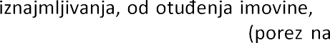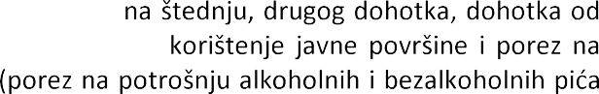kapitala), porez na imovinu
promet nekretnina) i porez na robu i usluge te porez na tvrtku).
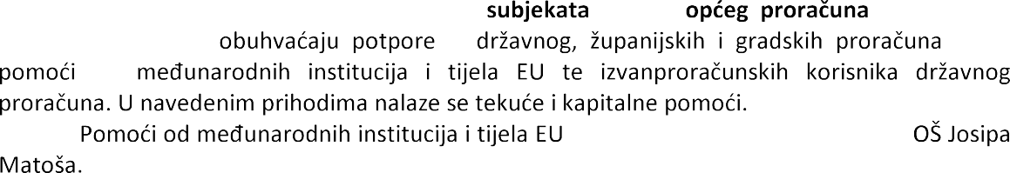
Grupa 63
31.341.498,00 eura
u iznosu od
odnose se na prihode za projekt
od Ministarstva regionalnog razvoja i fondova EU, Ministarstva hrvatskih branitelja, Ministarstva kulture, Ministarstva graditeljstva i prostornog
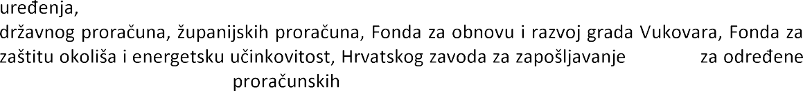Ministarstva znanosti i obrazovanja, Ministarstva rada i mirovinskog sustava, p

i drugih
programe i projekte Grada i korisnika.
U ovoj skupini prihoda nalaze se i prihodi izravnanja za decentralizirane funkcije za financiranje Javne vatrogasne postrojbe u iznosu od 796.336 eura Grada Vukovara u iznosu od 1.128.144 eura.
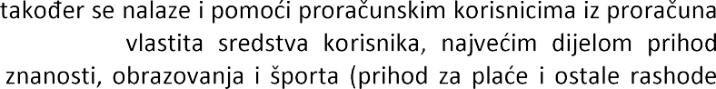U ovoj skupini prihoda

vezane za materijalna prava zaposlenika) te prihodi za projekte.

Grupa 64 - Prihodi od imovine planirani su u ukupnom iznosu od 497.740,00 eura a sastoje se od: prihoda od zakupa zakupa nekretnina,
prihoda od zakupa nezakonito ne zgrade u prostoru, prihoda od stanarine i najamnine te prihoda od kamata.

Grupa 65 Prihodi od upravnih i administrativnih pristojbi, pristojbi po posebnim propisima i naknada planirani su u iznosu od 2.581.068,00 eura a odnose se na: administrativne
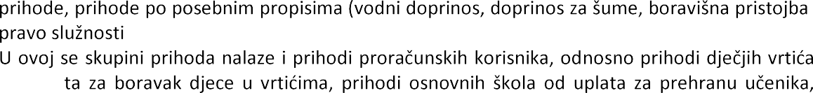
,
), prihode od komunalnog doprinosa i komunalne naknade.

od upla
prihodi Gradskog muzeja i Hrvatskog doma od prodaje ulaznica.

Grupa 66 planirani su u iznosu od 469.465,00 eura, a odnose se na prihode od sponzorstava i prihode za obavljanje poslova za Hrvatske vode

Grupa 68 Kazne, upravne mjere i ostali prihodi planiraju se u iznosu od 1.097.339,00 eura a prihode od kazn.

Grupa 7 Prihodi od prodaje nefinancijske imovine planirani su u iznosu od 1.324.047,00 eura
poljoprivrednog ,
prihoda od prodaje stanova grada.
Grupa 8 Primici
planirani su u iznosu od 15.315,00
Grada Vukovara iz 2022.g.

RASHODI I IZDACI

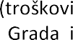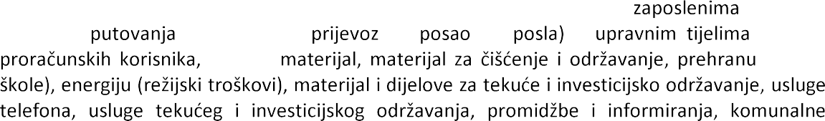Grupa 31 rashodi za zaposlene se odnose rashode za zaposlene u upravnim tijelima Grada i
Grupa 32 - materijalni rashodi

usluge, najamnine i zakupnine, zdravstvene i veterinarske usluge, intelektualne usluge i ostale
ih tijela, povjerenstava
,

Grupa 34 financijski rashodi se odnose na bankarske usluge i usluge platnog prometa.

Grupa 35 subvencije - su poljoprivrednicima i obrtnicima.

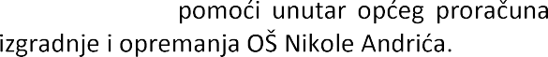planirani iznos se odnosi na sufinanciranje
Grupa 36

Grupa 37 t
umirovljenika,

Grupa 38 donacije se odnose na udruge, Zajednicu sportskih udruga grada Vukovara, zajednicu grada Vukovara, nabavu komunalnog vozila i opreme.
Grupa 41 rashodi za nabavu neproizvedene materijalne

Grupa 42 rashodi za nabavu proizvedene dugotrajne imovine se odnose na izgradnju objekata te nabavu, rekonstrukciju i/ili modernizaciju postrojenja i opreme.

Grupa 43 rashodi za nabavu plemenitih metala i osta

Grupa 45 rashodi za dodatna ulaganja na nefinancijskoj imovini

40.494.177,00
45.265.000,00 izdataka iznosi
4.770.823,00

RASHODI I IZDACI

UPRAVNI ODJ

GLAVA

OPIS PROGRAMA

CILJ PROGRAMA

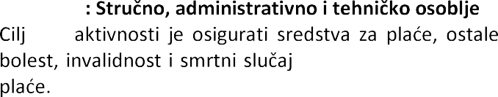Aktivnost

hode za zaposlene (darovi, naknade za
, prijevoz na posao i s posla, zdravstveni pregledi) te doprinose na

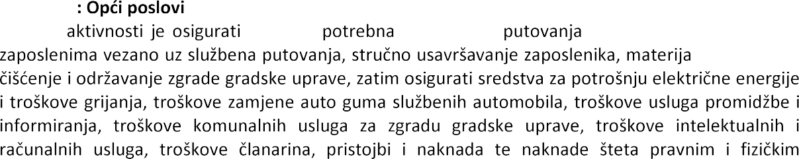
Aktivnost
osobama.

Aktivnost: Nabava uredskog materijala i literature
Cilj ove aktivnosti je osigurati sredstva potrebna za nabavu uredskog materijala, literature,

Aktivnost: a
Cilj ove aktivnosti je osigurati sredstva potrebna za usluge telefona i telefaksa kojima se koriste zaposlenici gradske uprave, te usluge pristupa Internetu
Aktivnost
Cilj
Interneta.

Pokazatelj rezultata (ciljana vrijednost 2023.): Broj digitaliziranih aktivnosti JLP(R)S: 2
Aktivnost

Aktivnost: Osiguranje
Cilj ove aktivnosti je osigurati sredstva potrebna za premije osiguranja prijevoznih sredstava, ostale imovine te premije osiguranja zaposlenih.

Aktivnost: Motorni benzin i dizel gorivo
Cilj gradske uprave.

je
Aktivnost

PROGRAM: PLAN RAZVOJNIH PROGRAMA

OPIS PROGRAMA
ulaganja u prostore i opremu gradske uprave.

CILJ PROGRAMA

Za ostvarenje programa Plan razvojnih programa u 2023.g. planirana su aktivnost:

Aktivnost: Kapitalna ulaganja u prostore i opremu gradske uprave

opremu za snimanje i o

GLAVA

OPIS PROGRAMA

CILJ PROGRAMA
Osigurati

Za ostvarenje programa u 2023

za rad
Aktivnost

Aktivnost
Cilj ove aktivnosti je osigurati sredstva

GLAVA

OPIS PROGRAMA

CILJ PROGRAMA

Za ostvarenje programa Civilna u razdoblju 20223 p aktivnost:

opremu i sredstva
Aktivnost:

za pro

OPIS PROGRAMA

CILJ PROGRAMA

Za ostvarenje programa u 2023.g.

Aktivnost: Naknade za elementarne nepogode
Cil nepogoda.

Aktivnost:

OPIS PROGRAMA
gradske uprave.

CILJ PROGRAMA
Osigurati ispravnost vatrogasnih aparata, su

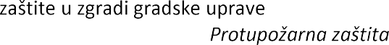u 2023.g. u aktivnost:

Za ostvarenje programa

Aktivnost
Cilj ove aktivnosti je osigu

OPIS PROGRAMA

CILJ PROGRAMA

Za ostvarenje programa u 2023

Aktivnost:
Aktivnost

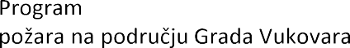OPIS PROGRAMA
.

CILJ PROGRAMA
Osigurati

Za ostvarenje programa -vatrogastvo u razdoblju 2023. planirana su u aktivnost:

Aktivnost: Dobrovoljno vatrogastvo
Cilj ove aktivnosti je osigurati

GLAVA 6: JAVNI RED I SIGURNOST JAVNA VATROGASNA POSTROJBA

OPIS PROGRAMA

CILJ PROGRAMA
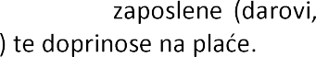 postrojbi.
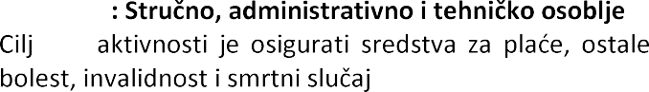
Aktivnost
, prijevoz na posao i s posla

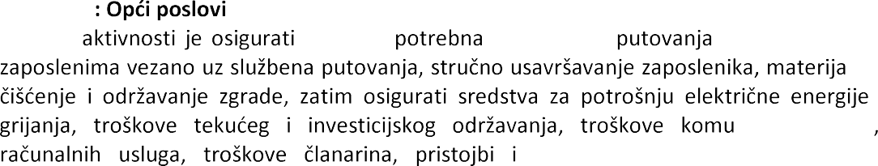Aktivnost

zaposlenih.
nalnih usluga
premija osiguranja prijevoznih sredstava i

GLAVA 1: URED GRADONA

OPIS PROGRAMA
,
e protokola, reprezentacija i rashodi
vezani uz sponzorstva i donacije te

CILJ PROGRAMA
, organizaciju

Za ostvarenje programa u 2023.g.

Aktivnost

Aktivnost
Cilj ove aktivnosti je osigurati sredstva potrebna za uredskog materijala, pokroviteljstva.
Aktivnost: Gradske manifestacije

UPRAVNI ODJEL ZA KOMUNALNO GOSPODARSTVO, GRADITELJSTVO I

GLAVA 1: KOMUNALNO GOSPODARSTVO

OPIS PROGRAMA
dokumentacije i realizacija novih projekata.
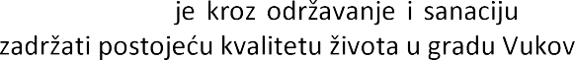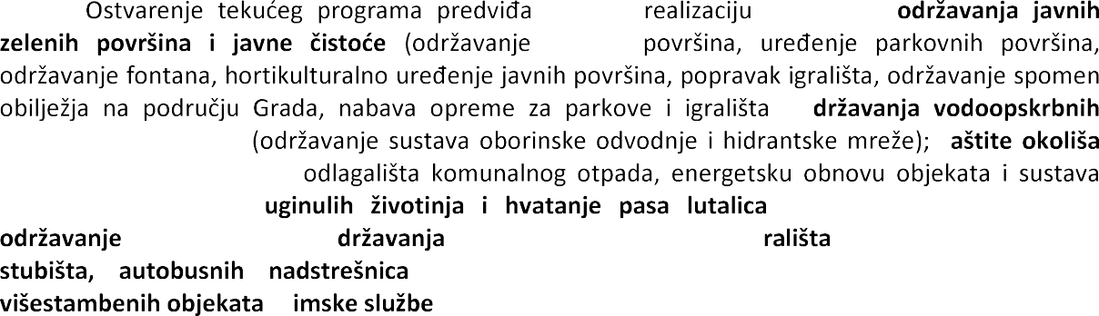
Cilj programa
aru.
aktivnosti:
); o
cjevovoda i odvodnje
(sanacija divljih deponija i grijanja); zbrinjavanja
javne rasvjete; o
z
nerazvrstanih cesta, parki
; javne rasvjete (opskrba) i
i trgova, nogostupa i
; hitnih intervencija na potpornim zidovima; sanacije
i z .

Pokazatelj rezultata (ciljana vrijednost za 2023.g.):
- otpadom: 2
- Broj novopostavljenih polupodzemnih spremnika: 112
- Broj javnih objekata koji koriste energiju iz obnovljivih izvora: 2

PROGRAM: PLAN RAZVOJNIH PROGRAMA

OPIS PROGRAMA

dokumentacije i realizacija novih projekata.

CILJ PROGRAMA

, izrada projektne

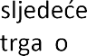
Program Plan razvojnih programa u 2023 aktivnosti: Izgradnju nerazvrstanih cesta; izgradnju trgova ( ko starog vodotornja u Vukovaru); izgradnju javne rasvjete (Dunavska ulica); izgradnju potpornih zidova; izgradnju (projektna dokumentacija); (Vodotoranj), izgradnju
svjetlosne signalizacije , izgradnju objekata javne namjene (postavljanje mjerne
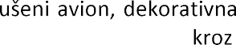
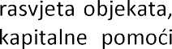
Prvi sr
nastavak izgradnje TB-60), zatim izgradnje odvodnje i vodoopskrbe te

nabavu komunalne opreme i vozila.

Pokazatelj rezultata (ciljana vrijednost za 2023.g.):
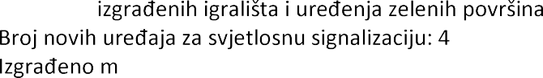
- Broj novo 2

- ² potpornih zidova: 1400
- Broj postavljenih modernih rasvjetnih tijela: 800
- Nabavljeno novo komunalno vozilo: 4
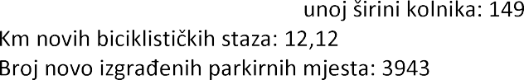
- Km asfaltiranih prometnica u p

GLAVA 2: PROSTORNO PLANIRANJE
PROGRAM: PLAN RAZVOJNIH PROGRAMA

OPIS PROGRAMA
Izrada projektne dokumentacije.

CILJ PROGRAMA
Cilj programa je imati pripremljenu projektnu dokumentaciju u svrhu realizacije projekata kroz
aktivnost: Izgradnja projektne dokumentacije.

GLAVA 3: OSTALI RASHODI

OPIS PROGRAMA

CILJ PROGRAMA
Cilj programa je se osigurati kroz Ministarstvo obrane.

Za ostvarenje programa Ostali rashodi u 2023.g.

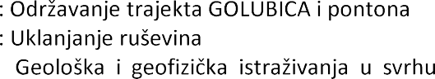
Aktivnost Aktivnost
Aktivnost:
Grada Vukovara
poslovi odjela

OPIS PROGRAMA

CILJ PROGRAMA
Unutar ovog programa i Aktivnosti:
osjedovnih listova,

a,
pravnih odnosa,

PROGRAM: Javni radovi - HZZ

OPIS PROGRAMA

CILJ PROGRAMA
a.

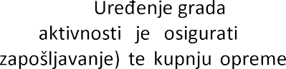
Aktivnost:
Javni radovi
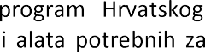
svakodnevnih zadataka.

OPIS PROGRAMA
PROGRAM: INTERVENCIJSKI PLAN
HZZ

,
te izgradnju Ekonomske

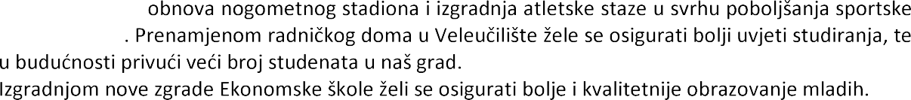CILJ PROGRAMA
Cilj programa je
infrastrukture

Aktivnost: Obnova nogometnog stadiona i izgradnja atletske staze
Aktivnost: Ekonomska a

Aktivnost:
Aktivnost: Kapaciteti za provedbu intervencijskog plana

Pokazatelj rezultata (ciljana vrijednost za 2023.g.):
- broj rekonstruiranih sportskih objekata: 1
- broj novo objekata odgojno-obrazovnih institucija: 1
- broj adaptiranih objekata odgojno obrazovnih institucija: 1
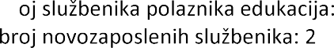
- br 62

GLAVA 4:

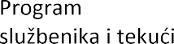OPIS PROGRAMA
rashodi za potrebe Odjela.

CILJ PROGRAMA
Osigurati redovito podmirivanje financijskih obveza prema sluzbenicima Odjela, redovan rad kao i poboljsanje rada Odjela.

Za ostvarenje rada u 2023. planirana su sredstva za sljedece aktivnosti:

Aktivnost: Strucno, administrativno i tehnicko osoblje
Cilj ove aktivnosti je osigurati sredstva za place, ostale rashode za zaposlene {darovi, naknade za bolest, invalidnost i smrtni slucaj, prijevoz na posao i s posla) te doprinose na place.

Aktivnost: Opci poslovi
Cilj ove aktivnosti je osigurati sredstva potrebna za rad Upravnog odjela; sluzbena putovanja i ostale naknade troskova zaposlenima vezano uz sluzbena putovanja, strucno usavrsavanje i uredski materijal.

VLASTITI POGON

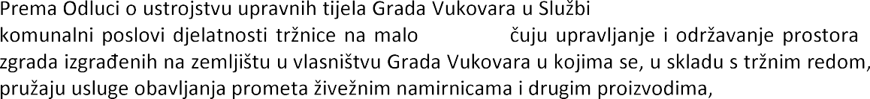
DJELOKRUG
- vlastitom pogonu obavljaju se
koji uklju

OPIS PROGRAMA
U okviru ovog programa prov zgrade gra

CILJ PROGRAMA

i drugim proizvodima.
- vlastitom pogonu zaposleno je ukupno 5 osoba-
zaposlenima.

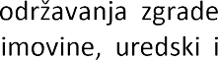
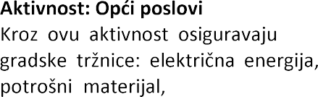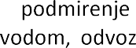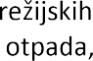sitni inventar, telefon/Internet, HRT pristojba i naknada ZAMP-u te redoviti pregledi zgrade i instalacija sukladno posebnim propisima.

UPRAV
IMOVINU

GLAVA 1: GOSPODARENJE GRADSKOM IMOVINOM

OPIS PROGRAMA
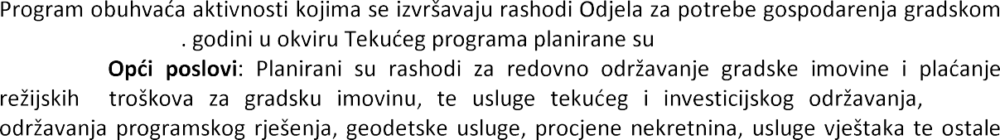
imovinom. U 2023
1.
2 aktivnosti:
usluge
intelektualne usluge.
2. dskim presudama ,
presud

CILJ PROGRAMA

PROGRAM: PLAN RAZVOJNIH PROGRAMA

OPIS PROGRAMA

aktivnost Kapitalno ulaganje u objekte, opremu i
: Planirana je kupnja nekretnina u svrhu provedbe prostornih planova i rekonstrukcija te izrada projektne dokumentacije i izgradnja gospodarske zone.

CILJ PROGRAMA

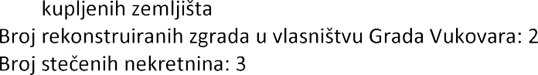Pokazatelj rezultata (ciljana vrijednost za 2023.g.):
-
-
-
Broj
: 2

GLAVA 2: PROSTORNO PLANIRANJE

PROGRAM: PLAN RAZVOJNIH PROGRAMA

OPIS PROGRAMA
aktivnost izradu prostornih planova.

CILJ PROGRAMA
investicija.

GLAVA 3: OSTALI RASHODI

PROGRAM:

OPIS PROGRAMA
legalizacije.

CILJ PROGRAMA
Ozakonjenje nezakonito

Aktivnost:
Cilj ove aktivnosti je osigurati sredstva potrebna za rad i

OPIS PROGRAMA
potrebe Odjela. U 2023. godini u okviru ovog programa planirane su
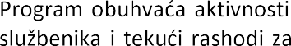
dvije aktivnosti:

CILJ PROGRAMA
 i
.

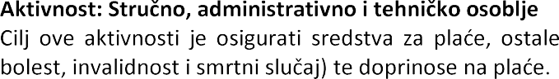
poslovi

materijal.

UPRAVNI ODJEL ZA GOSPODARSTVO

GLAVA 1: G

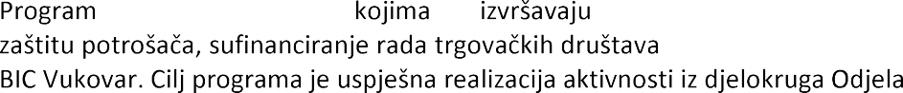OPIS I CILJ PROGRAMA
te poslovanje poslovno inovacijskog centra

intelektualnih
doznaku sredstava za rad Razvojnoj agenciji Vukovar d.o.o. i Vukovarskoj gospodarskoj zoni d.o.o.

Aktivnost: Pro
Cilj ove aktivnosti j
Grada Vukovara, te sredstva za sudjelovanja na sajmovima i konferencijama.

Pokazatelj rezultata (ciljana vrijednost za 2023.g.):
- Broj 1
Aktivno

Aktivnost: Poslovno-inovacijski centar BIC-Vukovar
i
.

Aktivnost: Provedba zakona u poljoprivredi
sredstava ostvarenih od zakupa, zakupa za ribnjake, prodaje izravnom pogodbom i davanja na
23.g.

PROGRAM: Plan razvojnih programa

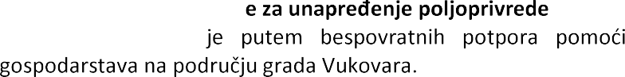OPIS I CILJ PROGRAMA
i razvoju gospodarskih subjekata i

rukture, izradu dokumentacije, kupnju i rekonstrukciju poslovnih objekata.
Aktivnost: Poticajne mjer

Pokazatelj rezultata (ciljana vrijednost za 2023.g.):
- Broj dodijeljenih potpora poljoprivrednicima: : 40

grada Vukovara.

Pokazatelj rezultata (ciljana vrijednost za 2023.g.):
- Broj dodijeljenih potpora poduzetnicima i obrtnicima: : 245

Aktivnost: Izgradnja komunalne infrastrukture
u infrastrukturu.
Cilj ove aktivnosti je osigurati sredstva potrebna za investicije radi kupnje i rekonstrukcije nekretnina i
Vukovarske gospodarske zone planiranom cestovnom
infrastrukturom.

Pokazatelj rezultata (ciljana vrijednost za 2023.g.):
- Broj 1

PROGRAM: Turizam

OPIS PROGRAMA

2023. godini u okviru ovog programa planirane su 4 aktivnosti:

Turizam
Grada Vukovara. U

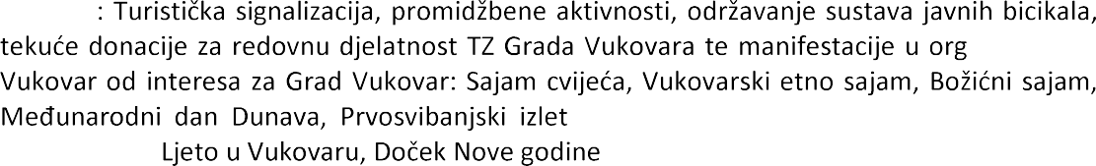
anizaciji TZ

u Adici, Vukovar film festival, Svi Zajedno
Hrvatsko naj, ,
- Manifestacije u turizmu: Manifestacije u organizaciji Grada Vukovara,
- predv

CILJ PROGRAMA

Pokazatelj rezultata (ciljana vrijednost za 2023.g.):
- : 28.000

GLAVA 3: PROGRAMI KANDIDIRANI I FINANCIRANI IZ FONDOVA
PROGRAM: Sufinanciranje projekata kandidiranih za sredstva EU i sredstva ministarstava RH

OPIS I CILJ PROGRAMA

Aktivnost: Projektno
Cilj ove aktivnosti je osigurati sredstva za izradu projektne dokumentacije za nove projekte upravnog odjela.

Aktivnost: Projekt AGRO VUKOVAR
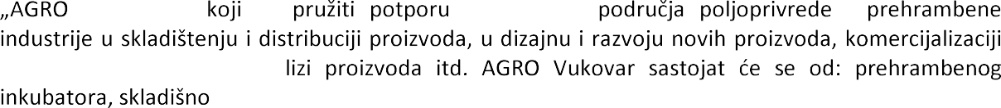Cilj aktivnosti je osiguranje sredstava za izgradnju i opremanje Poljoprivredno-prehrambenog centra

proizvoda, marketingu, ana
-distributivnog centra i plastenika.

Pokazatelj rezultata (ciljana vrijednost za 2023.g.):
- Broj dodijeljenih potpora poljoprivrednicima: : 40

-distribucijski centar Vukovar
Cilj aktivnosti je
kupca. U svom radu SDC

Pokazatelj rezultata (ciljana vrijednost za 2023.g.):
- Broj dodijeljenih potpora poljoprivrednicima: : 40
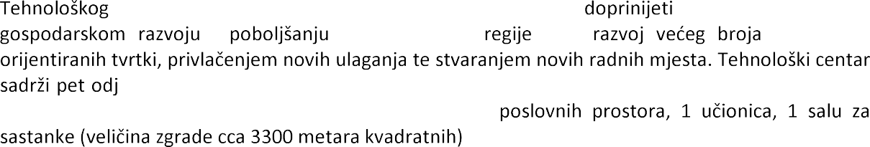
Cilj ove aktivnosti je osigurati sredstava za izradu dokumentacije, izgradnju i nadzor, opremanje
. Izgradnja Tehnol -
ela; odjel bravarije, odjel strojne obrade, odjel pneumatike, odjel programiranja, odjel
projektiranja, 4 proizvodna pogona hale, 8 ureda
.

Pokazatelj rezultata (ciljana vrijednost za 2023.g.):
- Broj 1

Aktivnost: Edukacijski CNC centar Vukovar
Cilj ove aktivnosti je uspostava edukacijskog CNC centra Vukovar za radne sposobnosti
regije. Plan je osigurati sredstva za nabavu postrojenja i opreme te uspostavu i stavljanje u funkciju edukacijskog CNC centra Vukovar.

Pokazatelj rezultata (ciljana vrijednost za 2023.g.):
- Broj dodijeljenih potpora poduzetnicima i obrtnicima: : 245

Aktivnost: Gospodarska zona Dunav
Cilj ove aktivnosti je osigurati sredstva za izradu projektne dokumentacije za izgradnju infrastrukture
stvaranjem novih radnih mjesta.

Pokazatelj rezultata (ciljana vrijednost za 2023.g.):
-

Aktivnost:
nositelj projekta ukupne vrijednosti 117.299.998,51 kn koji se financira bespovratnim sredstvima Europskih strukturnih i investicijskih fondova u iznosu od 99.704.998,72 kn (85%).
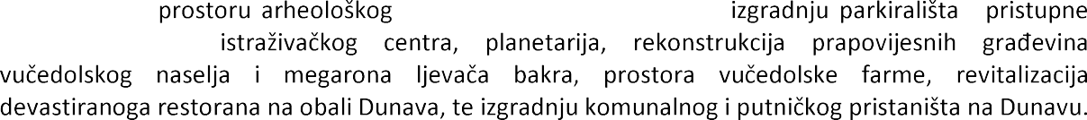

ceste, znanstveno-
je osi

Pokazatelj rezultata (ciljana vrijednost za 2023.g.):
- ene infrastrukture: 1

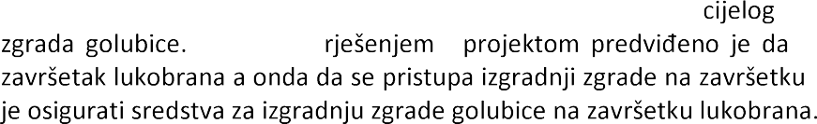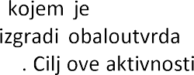Aktivnost: Obaloutvrda zgrada

Pokazatelj rezultata (ciljana vrijednost za 2023.g.):
- e: 1

Aktivnost: Crveni magacin

te obnova zgrade koja ima svojstvo kulturnog dobra i njena prenamjena u kulturno

Pokazatelj rezultata (ciljana vrijednost za 2023.g.):
- Broj nov

Aktivnost: Grand hotel

Pokazatelj rezultata (ciljana vrijednost za 2023.g.):
-

PROGRAM: Intervencijski plan

OPIS I CILJ PROGRAMA
Cilj
Grad Vukovar pripremio je Intervencijski plan s projektima u svrhu provedbe Programa integrirane
Ministarstva regionalnoga razvoja i fondova Europske unije. Bespovratna sredstva Europske unije za projekte Intervencijskog plana Grada Vukovara osigurana su iz Europskog fonda za regionalni razvoj i Europskog socijalnog fonda .

Aktivnost: Projekt Adica
Cilj je ove aktivnosti osiguranje sredstava za izradu projektne dokumentacije nadzor projekta

Pokazatelj rezultata (ciljana vrijednost za 2023.g.):
- : 1

GLAVA 4:

OPIS PROGRAMA

CILJ PROGRAMA
da odjela.

Aktivnost
Cilj ove aktivnosti je osigu

Unutar ove aktivnosti osiguravaju se
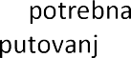 a, s , zatim
sredstva za uredski materijal, reprezentaciju te intelektualne usluge.

UPRAVNI ODJEL ZA FINANCIJE I NABAVU

OPIS PROGRAMA
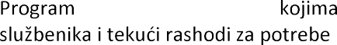Odjela.

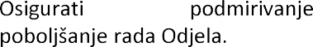CILJ PROGRAMA

Za ostvarenje rada u 2023

, regres, naknade za
Aktivnost
Cil

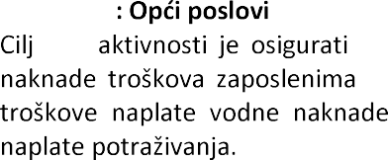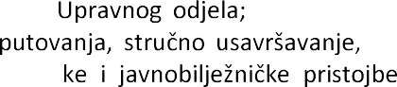
Aktivnost
uredski materijal,
kao i sredstva za suds

Aktivnost: Usluge financijskih institucija
Cilj ove aktivnosti je osigurati sredstva za bankarske usluge i usluge platnog prometa te sredstva za naknade za usluge Porezne uprave.

OPIS PROGRAMA

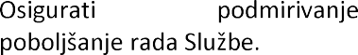CILJ PROGRAMA

23

, regres, naknade za
Aktivnost

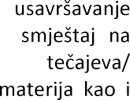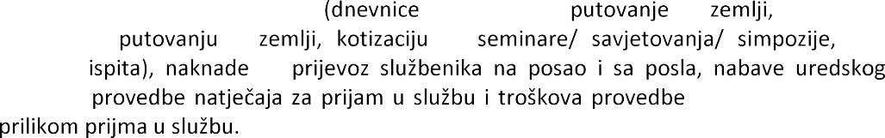Aktivnost
Cilj ove aktivnosti je osigurati sredstva potrebna za obveznu edukaciju
unutarnjih revizora

str
zdravstvenog pregleda zaposlenika

UPRAVNI ODJEL ZA OBRAZOVANJE, SPORT I BRANITELJE

GLAVA 2: OBRAZOVANJE
PROGRAM:

OPIS PROGRAMA

okviru ovog programa planirana je aktivnost:

. godini u

godinu.
Poziv je raspis

PROGRAM:

osnovno U 2023. godini u okviru ovog programa planirane su aktivnosti:

- 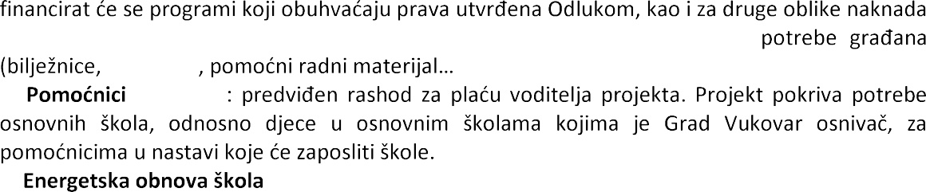: Temeljem Odluke o socijalnoj skrbi Grada Vukovara
koje su od interesa za Grad, a njima se neposredno ostvaruju socijal
2.
startasice
u nastavi
),
3.
: izrada projektne dokumentacije.

Pokazatelj rezultata (ciljana vrijednost za 2023.g.):
- : 1784
-

PROGRAM:

OPIS PROGRAMA

obrazovanje.
U 2023. godini u okviru ovog programa planirane su aktivnosti:

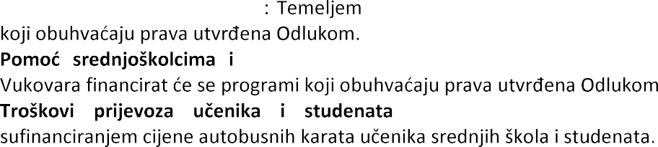- donacije

visoko o

- studentima- Grad: Temeljem Odluke o stipendiranju Grada

- : Aktivnost pokriva rashode koji nastaju

Pokazatelj rezultata (ciljana vrijednost za 2023.g.):
  - Broj stipendija - studenti: 200
  - Broj stipendija
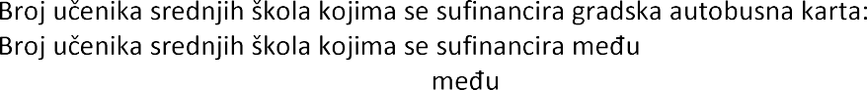
- 400
  - gradska autobusna karta: 170
  - Broj studenata kojima se sufinancira gradska autobusna karta: 40

CILJ PROGRAMA

GLAVA 3: SPORT
PROGRAM: JAVNE POTREBE U SPORTU -

OPIS PROGRAMA

Zajednice sportskih udruga grada Vukovara.
U 2023. godini u okviru ovog programa planirana je 1 aktivnost:

putem

- Zajednica sportskih udruga grada Vukovara Financiranje temeljem Javnog poziva sportskim klubovima i udrugama koji raspisuje Zajednica sportskih udruga grada Vukovara u suradnji s Gradom Vukovarom aktivnosti djece i mladih, financiranje sustava priprema i natjecanja, financiranje djelovanja sportskih klubova, zajednice sportskih udruga Grada Vukovara, rekreacije.

PROGRAM: JAVNE POTREBE U SPORTU -

OPIS PROGRAMA
la za javne potrebe u sportu
U 2023. godini u okviru ovog programa planirano je 5 aktivnosti:

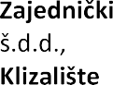1. :

,

2.
3. Grada Vukovara:
.

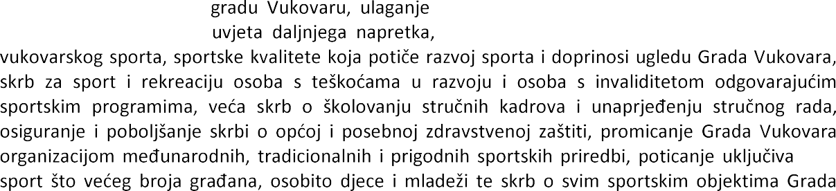CILJ PROGRAMA
uvanja dostignute razine kvalitete
nja u
Vukovara.

OPIS PROGRAMA
te adaptaciju prostora.

CILJ PROGRAMA

Aktivnost: Promicanje vrijednosti Domovinskog rata
definirane Uredbom o kriterijima, mjerilima i postupcima financiranja i ugovaranje programa i
udrug
su se dogodila tijekom Domovinskog rata.

Aktivnost: Adaptacija prostora
Adaptacija prostora kroz EU projekte Razvoj STEM-

GLAVA 11

OPIS PROGRAMA
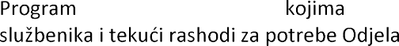 prava iz radnog odnosa

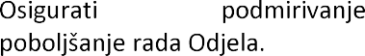CILJ PROGRAMA

Za ostvarenje rada u 2023. planirana su

regres, naknade za
Aktivnost
, prijevoz na posao i s posla

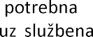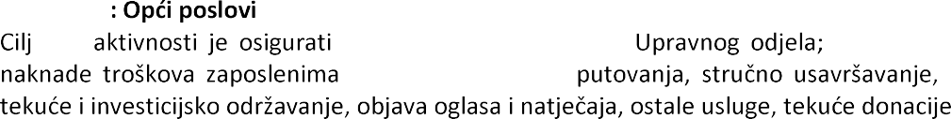Aktivnost
uredski materijal,

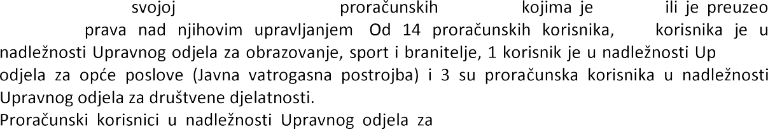ravnog

obrazovanje, sport i branitelje kroz svoje djelovanje nastoje zadovoljiti i unaprijediti sportske (Javna ustanova za upravljanje sportskim

GLAVA 15. JAVNA USTANOVA ZA UPRAVLJANJE SPORTSKIM OBJEKTIMA

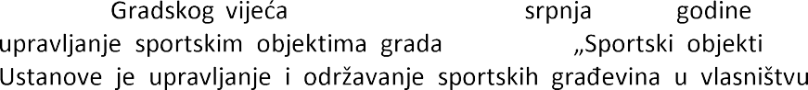Grada Vukovara, sportska
poduka i sportska rekreacija.

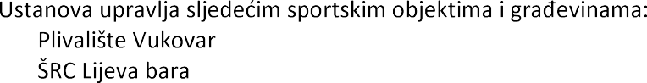

- Sportska dvorana Borovo naselje
- Teniski tereni Vukovar
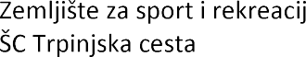
- u (vanjski sportski tereni Sportske dvorane) 6.
- Nogometni stadion Borovo naselje
- Atletski stadion Vukovar 9.
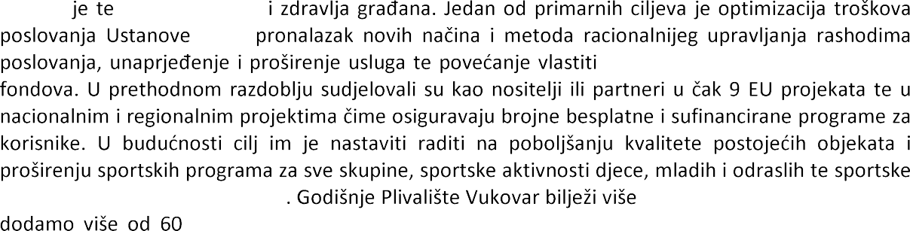
Programi Ustanove pomno se planiraju za svaku godinu, a sve u svrhu razvoja sporta i sportske
rekreaci

h izvora financiranja osobito iz EU
aktivnosti osoba s invaliditetom
od 150 000 posjeta, ako tome
000 korisnika Sportske dvorane, 5 000 posjetitelja Tenis centra, uz korisnike

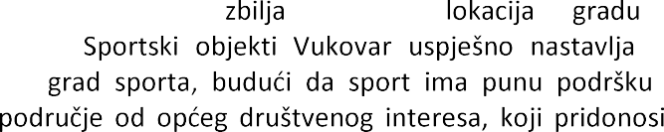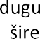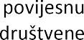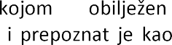
Vukovar kroz djelovanje ustanove
mnoge direktne i indirektne koristi.

Pokazatelj rezultata (ciljana vrijednost za 2023.g.):
  - 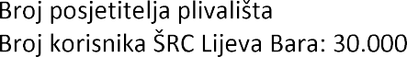
: 150.000
-
  - Broj korisnika sportske dvorane: 60.000

  - Broj posjetitelja Tenis centra: 5.000
- Broj : 11.000
  - Broj korisnika atletskog stadiona: 30.000
  - Broj korisnika nogometnog stadiona Borovo naselje: 15.000

GLAVA 16.
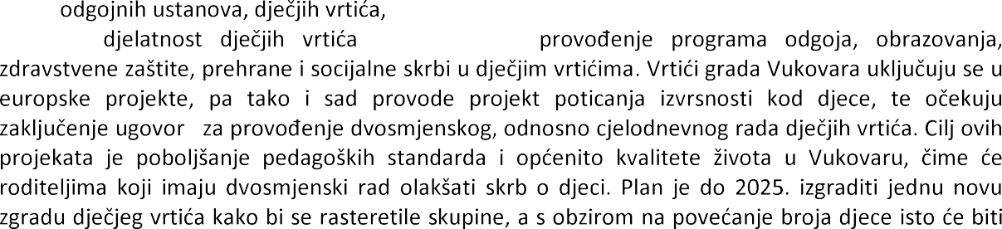
Svrha
Redovna
je osiguranje kvalitetnog odgoja od najranije dobi djeteta.
podrazumijeva
a
prijeka potreba.

Pokazatelj rezultata (ciljana vrijednost za 2023.g.):
- : 820
  - Broj novoupisane djece: 200

GLAVA 18.

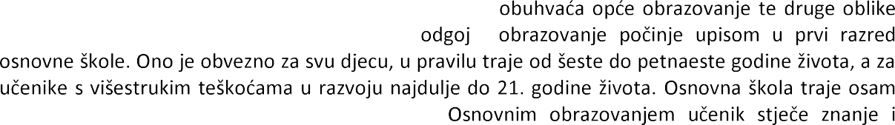Djelatnost osnovnog obrazovanja obrazovanja djece i mladih.

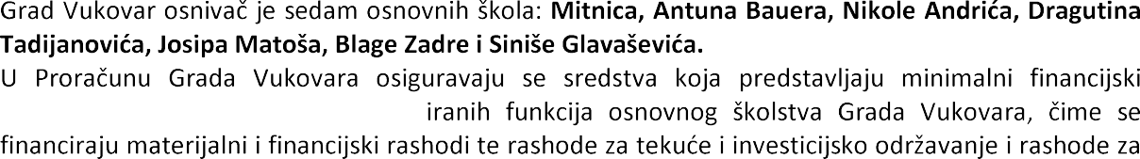godina i izvodi redovite i posebne programe sposobnosti za nastavak obrazovanja.

standard za financiranje decentraliz
nabavu proizvedene dugotrajne imovine i dodatna ulaganja na nefinancijskoj imovini. Pored toga,

Pokazatelj rezultata (ciljana vrijednost za 2023.g.):
- : 1800



GLAVA 1: SOCIJALNA SKRB
PROGRAM: SOCIJALNI PROGRAM

OPIS PROGRAMA
programa u 2023. godini. su 4 aktivnosti i to:

SOCIJALNE I
-
  - Sufinanciranje cijene gradskog prijevoza za starije osobe
  - Sufinanciranje cijene gradskog prijevoza za osobe s posebnim potrebama i slijepe osobe
  - 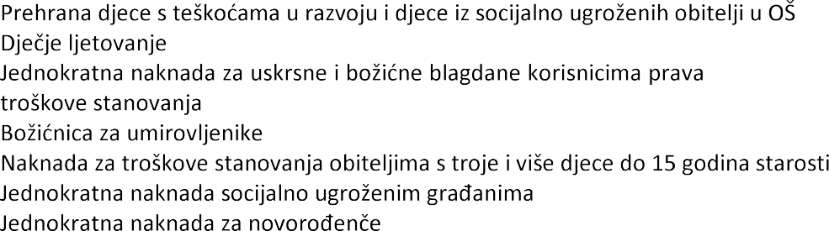
na naknadu

  - za

  - Drugi oblici naknada od interesa za Grad

Pokazatelji rezultata (ciljane vrijednosti za 2023.):
  - Broj korisnika prehrane u 7
  - Broj korisnika sufinancirane cijene gradskog prijevoza za starije osobe: 2000
  - Broj korisnika sufinancirane cijene gradskog prijevoza za osobe s posebnim potrebama i slijepe osobe: 35
  - Broj korisnika jednokratne naknade

:213
  - Broj korisnika e za umirovljenike: 2900
  - Broj korisnika (obitelji) naknade do 15 godina starosti: 175
  - Broj korisnika jednokratne naknade 50

: 190
  - Broj korisnika jednokratne naknade
2. odnose
to:
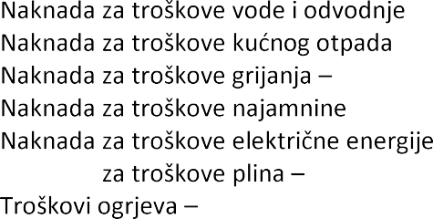

  - Tehnostan d.o.o.

  - Naknada PPD d.o.o.
  - drva

213
-

3. odnosi se na:
  - Redovnu djelatnost

POKLONI MI OSMIJEH III OPIS PROJEKTA
III
Program

RH.

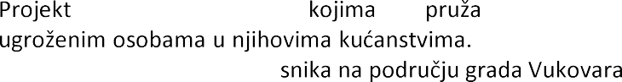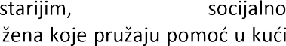Planira se zaposliti 31
za otprilike 186 krajnjih kori .
Kroz projekt se financira:
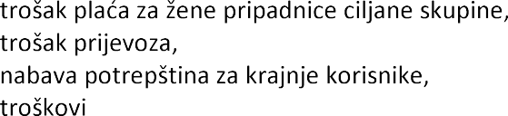-

organizacije promotivnih aktivnosti,
-
-
-
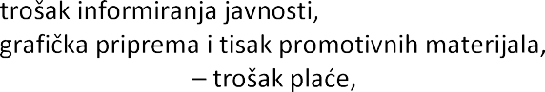
-
-
- voditelj projekta
- asistent na projektu,

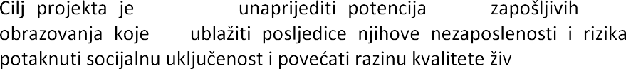CILJ PROJEKTA

ota krajnjih korisnika.

: 186
- Broj korisnika koji ostvaruju pravo na

GLAVA 4: UDRUGE

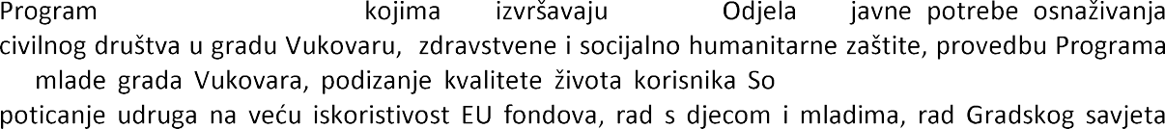OPIS PROGRAMA

cijalne samoposluge u Vukovaru,
mladih Grada Vukovara i rada na prevenciji.

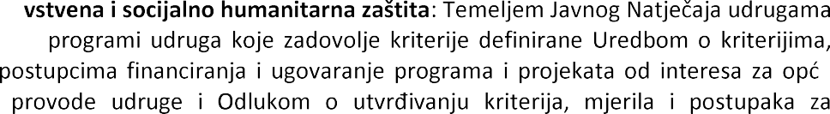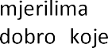U 2023. godini u okviru e su 4 aktivnosti: 1.
Udruge zdra
e

- 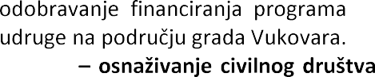Udruge : Temeljem Ja
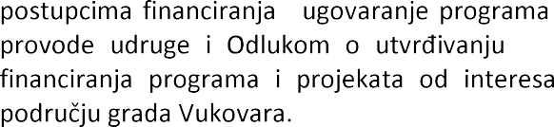se programi udruga koje zadovolje kriterije definirane Uredbom o kriterijima, mjerilima i
kriterija, mjerila i postupaka za odobravanje

- Sufinanciranje rada Socijalne samoposluge: Temeljem Ugovora o realizaciji projekta Socijalna samoposlu poljoprivrede o upisu u Registar posrednika sukladno Pravilniku o uvjetima, kriterijima i
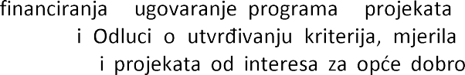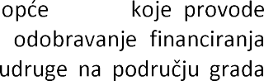stal 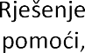 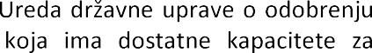 provedbu projekta i koja djeluje sukladno Uredbi o kriterijima, mjerilima i postupcima
udr
Vukovara.

CILJ PROGRAMA

- Broj udruga kojima se putem javnog poziva dodjeljuju sredstva Grada Vukovara: 28

GLAVA 5: OSTALI KORISNICI

OPIS PROGRAMA
nacionalnih manjina i donacija
U 2023. godini u o su 2 aktivnosti:

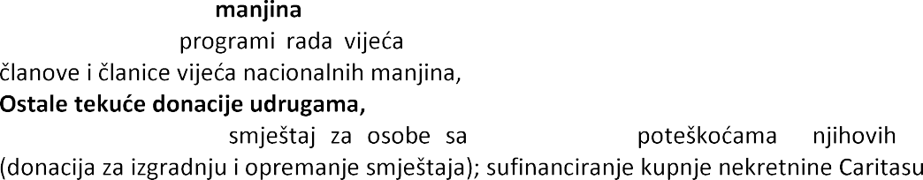1.
: Temeljem Ustavnog zakona o pravima nacionalnih manjina
za
Kapitalne donacije:
.

2.
3.

CILJ PROGRAMA

PROGRAM: MANIFESTACIJE

OPIS PROGRAMA
- manifestacije iz
Program

U 2023
a je 1 aktivnosti:

1. Manifestacije iz : , znanost za mlade i ostale manifestacije,

CILJ PROGRAMA

GLAVA 6: ZDRAVSTVO
PROGRAM: DERATIZACIJA I DEZINSEKCIJA

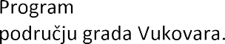OPIS PROGRAMA
U 2023. godini u okviru ovog programa planirana je 1 aktivnosti:

1. Deratizacija glodavaca i dezinsekcija komaraca: aktivnosti na suzbijanju patogenih
organizirano, pravovremeno i sustavno suzbijanje mjerama dezinfekcije, dezinsekcije i deratizacije od javnozdrav zdravstvu.

CILJ PROGRAMA

GLAVA 7: KULTURA

OPIS PROGRAMA
23 e su 4 aktivnosti:

- Javne potrebe u kulturi: Temeljem Javnog poziva udrugama za predlaganje programa u
kriterijima, mjerilima i postupcima financiranja i ugovaranja programa i projekata od interesa
,
- 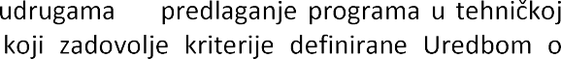Kulturna dobra: sanacija Mauzoleja Eltz te sanacija ostalih objekata kulturnog dobra, 3.
T
a kultura

kriterijima, mjerilima i postupcima financiranja i ugovaranja programa i projekata od interesa za

4. Znanost i umjetnost: sufinanciranje rada i djelovanja Hrvatske akademije znanosti i umjetnosti u Vukovaru, a sukladno Ugovoru iz 2008. Godine.

CILJ PROGRAMA
Vukovara.
- Broj udruga kojima se putem javnog poziva dodjeljuju sredstva Grada Vukovara: 17

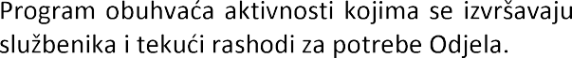
OPIS PROGRAMA

CILJ PROGRAMA
Osigurati redovito podmirivanje

Za ostvarenje rada u 2023

regres, naknade za
Aktivnost
, prijevoz na posao i s posla

Aktivnost
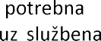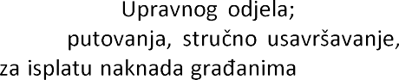Cilj ove aktivnosti je osigurati s djece, ostale usluge.

GLAVA 12:

uredski materijal,
, rashodi vezani uz ljetovanje

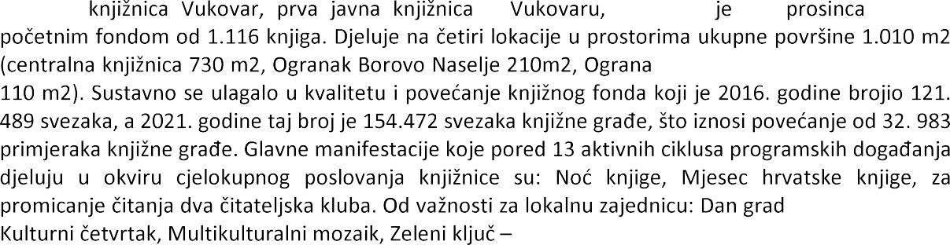
k Sotin 70 m2 te Ogranak Lovat
a, Grad to ste Vi!,
eko programi.
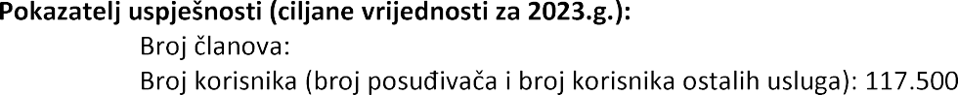
-
-
5.700

poslovi, dok se kroz Program Plan razvojnih programa realizira aktivnost Kapitalno ulaganje u

GLAVA 13: GRADSKI MUZEJ VUKOVAR
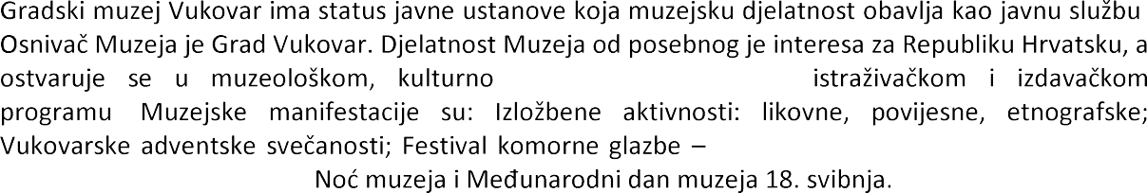
-obrazovnom, znanstveno-

koncerti tijekom cijele godine; Dunav
Art festival na Dan Dunava;

- Broj posjetitelja: 20.000
poslovi, dok se kroz Program Plan razvojnih programa realizira aktivnost Kapitalno ulaganje u

GLAVA 14: JAVNA USTANOVA U KULTURI HRVATSKI DOM
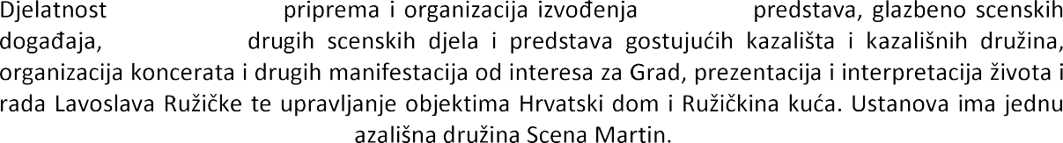

posebnu ustrojstvenu jedinicu K

: 32
-
- Broj prikaza filmova: 6
- Broj koncerata: 5
poslovi, dok se kroz Program Manifestacije realiziraju 4 aktivnosti: Festival glumca, Vukovarsko

